**Подготовила: Усачева Валерия**

**Специальные возможности программы MS Word для лингвистов. Распознавание текста с помощью OCR-программ. Графематический, морфологический, синтаксический и семантический анализ текста**

(После каждого теоретического блока дана практическая часть; в конце документа работа с ресурсами и составленные задания)

1. **Специальные возможности программы MS Word для лингвистов**

Текстовый редактор MS Word незаменим при работе с документами для учеников, студентов, преподавателей и др. Microsoft Word включает полный набор средств, обеспечивающий доступ к осуществлению широкого спектра операций с документами.

В программе есть специальные возможности, которые могут быть особенно актуальными для **лингвистов**, так как эти функции позволят намного повысить скорость работы с документами.

Для начала несколько **функции-лайфхаков**. Необходимы для каждого пользователя MS Word. Особенно незаменимы для лингвистов, так как упрощают работу с оформлением документа.

• Простановка знаков ударения;

* Постановка водяного знака;
* Смена регистра набранного текста в Microsoft Word;
* Возвращение исходного форматирования

• Улучшение читаемости

* Ускорение курсора и выделение нужных фрагментов текста

Рассмотрим, как они работают.

1. **Смена регистра набранного текста в Microsoft Word**

Представим, что вы увлеклись вводом текста в документ и не заметили, что набираете его в режиме Caps Lock на клавиатуре.

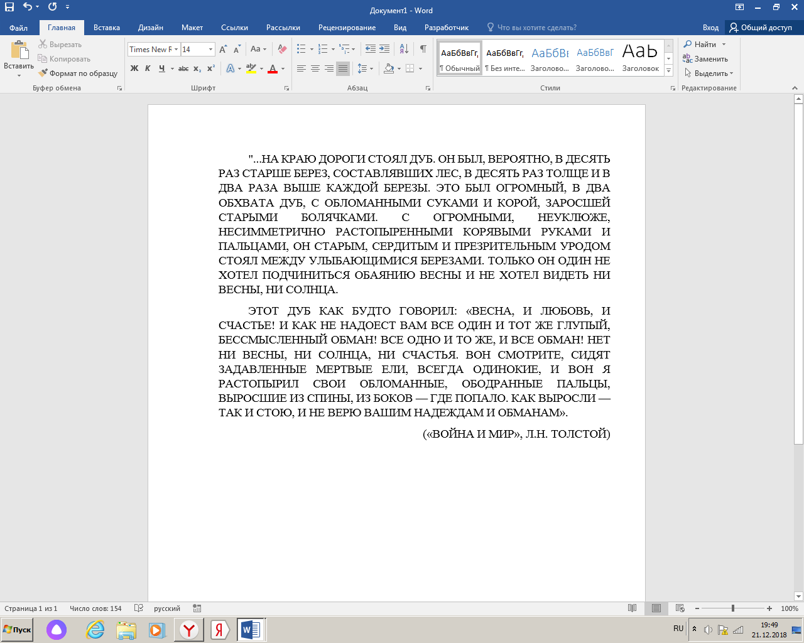

Для того, чтобы не набирать текст заново, можно нажать комбинацию клавиш **Shift+F3**. Регистр текста будет мгновенно изменен на строчные буквы. Обратите внимание, что заглавные буквы в начале предложения и в именах собственных так же пропадут. Поэтому комбинацию клавиш необходимо нажать два раза, чтобы выбрать нужный регистр с прописной буквой в начале предложения.

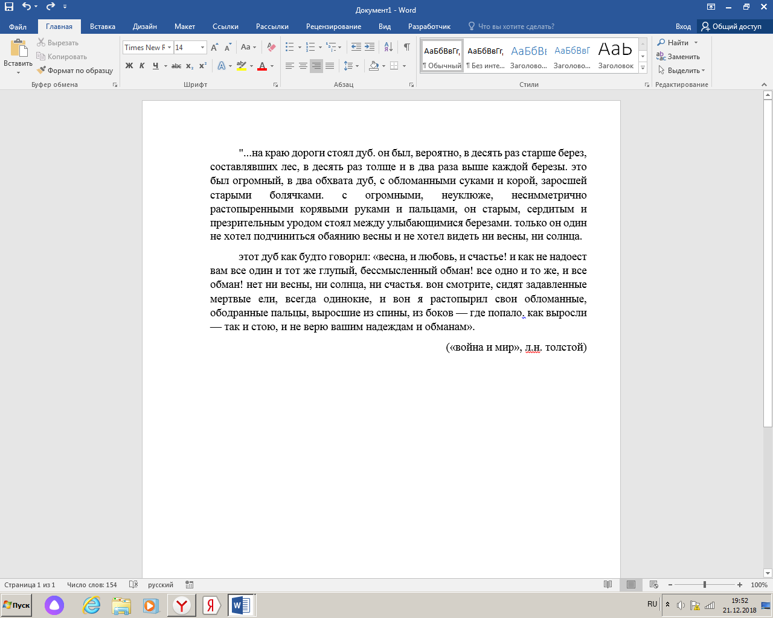

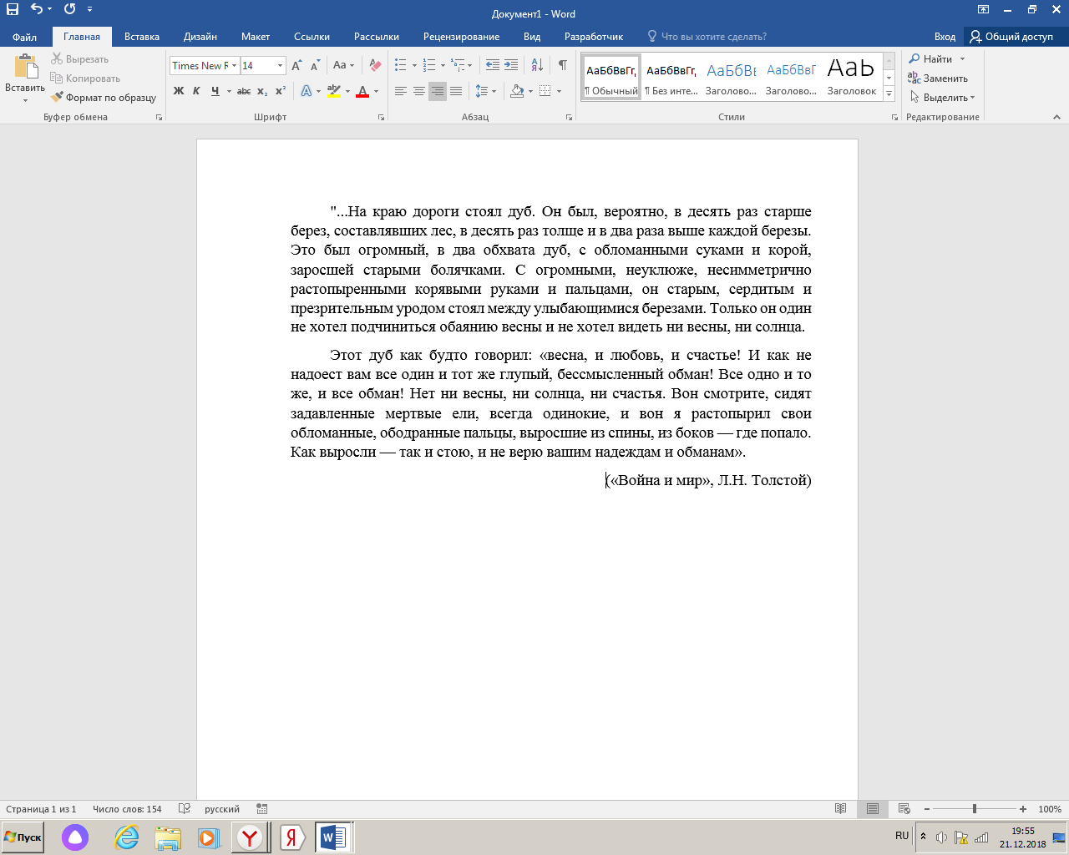

Этой же комбинацией клавиш можно сделать обратную операцию. Вернуть текст из регистра строчных букв в регистр прописных.

1. **Постановка ударения**

Вероятно, для вашего лингвистического исследования или составления глоссария курсовой работы, потребуется проставить ударение в словах.

Для этого установите курсов после буквы, на которой должно стоять ударение, и зажмите комбинацию клавиш **Alt 769**. Важно: цифры зажимать на клавиатуре **справа**.

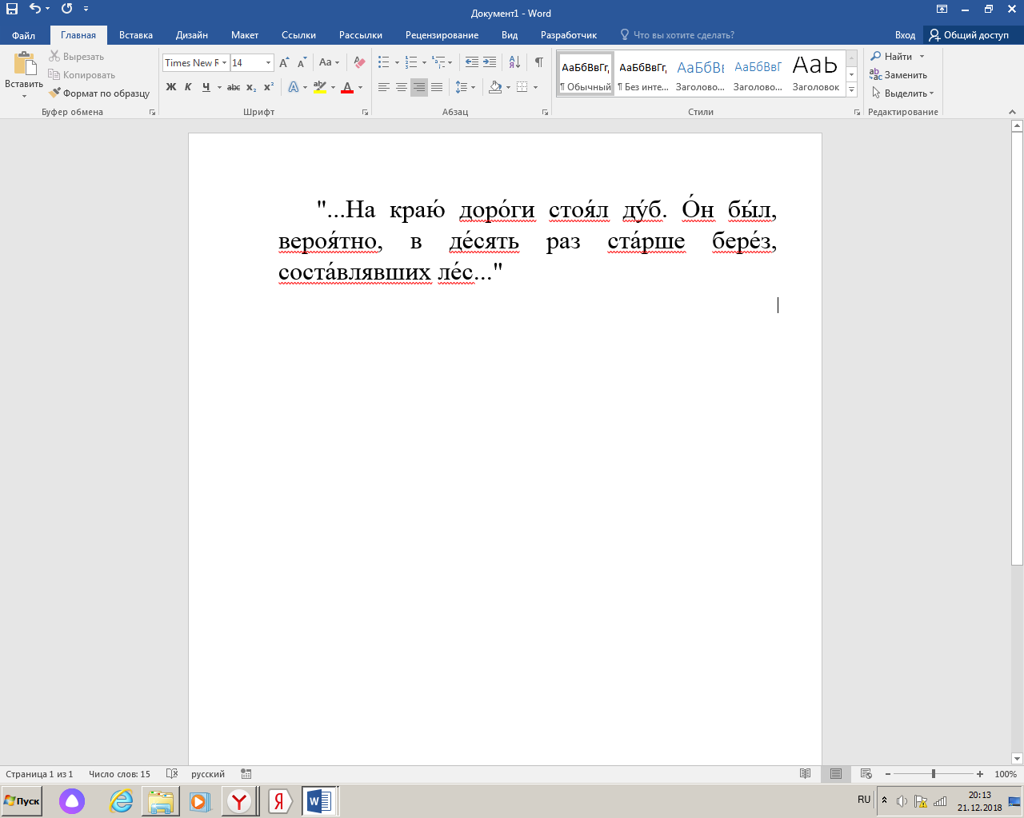

1. **Ускорение курсора и выделение нужных фрагментов текста**

Обычно, если перемещать курсов с помощью стрелок, он движется по одной букве. Чтобы ускорить его передвижение, зажмите клавишу **Ctrl**.

Чтобы выделять непосредственные фрагменты текста, удерживайте **Ctrl** и выделяйте нужные вам фрагменты.

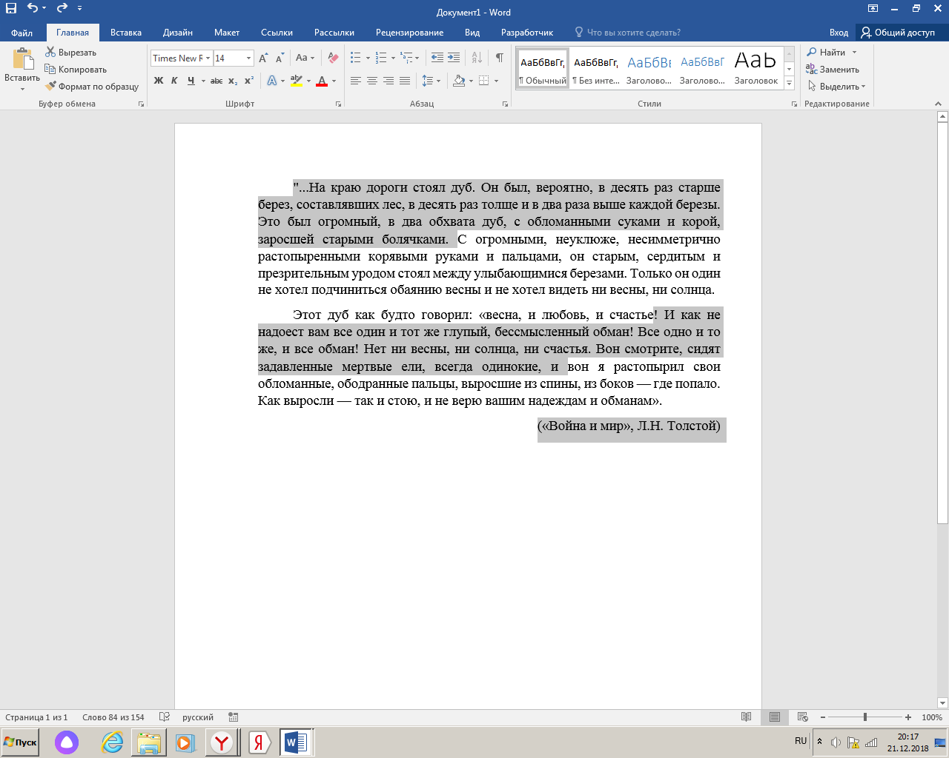

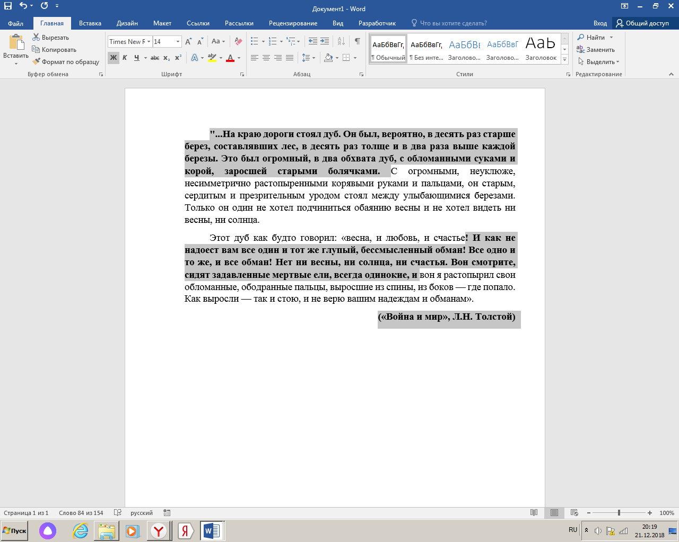

1. **Добавление водяного знака**

Для защиты вашего документы можно поставить водянок знак, который будет сигнализировать о «конфиденциальности» текста. Почему в кавычках? Потому что знак может представлять собой логотип компании, название бренда или же ваше имя.

Перейдите на вкладку «Дизайн», найдите инструмент «Подложка». Щелкните на него и увидите выпадающий список предустановленных вариантов водяных знаков.

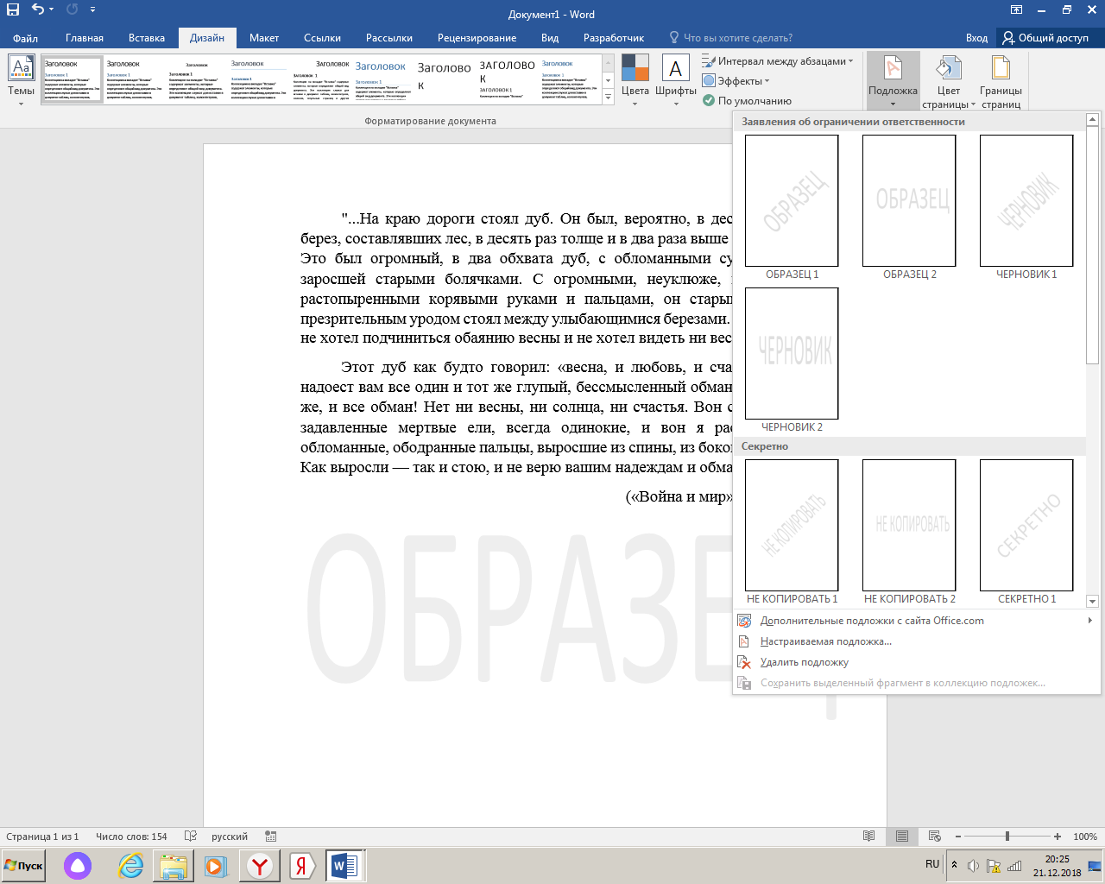

Чтобы изменить текст, цвет, размер и вид шрифта необходимо перейти во вкладку «Настраиваемая подложка».

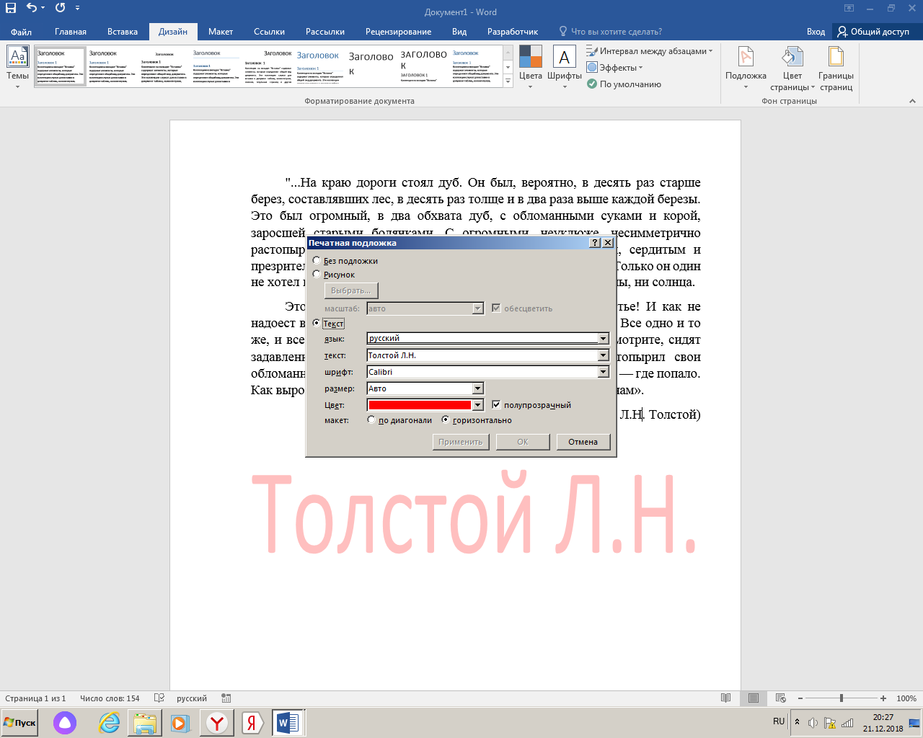

Для визуального эффекта выбран красный шрифт Calibry.

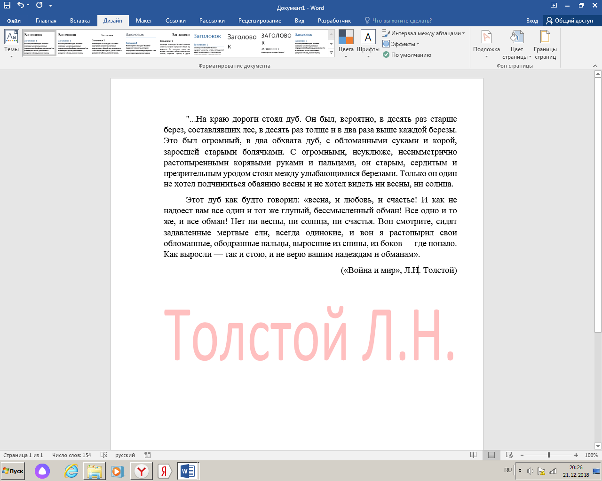

1. **Снимок экрана.**

Без использования других приложений вставлять скриншоты непосредственно через MS Word. Выбраем вкладку **Вставка** и там нажимем на стрелочку под заголовком **Снимок**, в результате чего должны открыться все доступные и активные окна, выбрав нужное из которых Вы вставите скриншот сразу в Word.

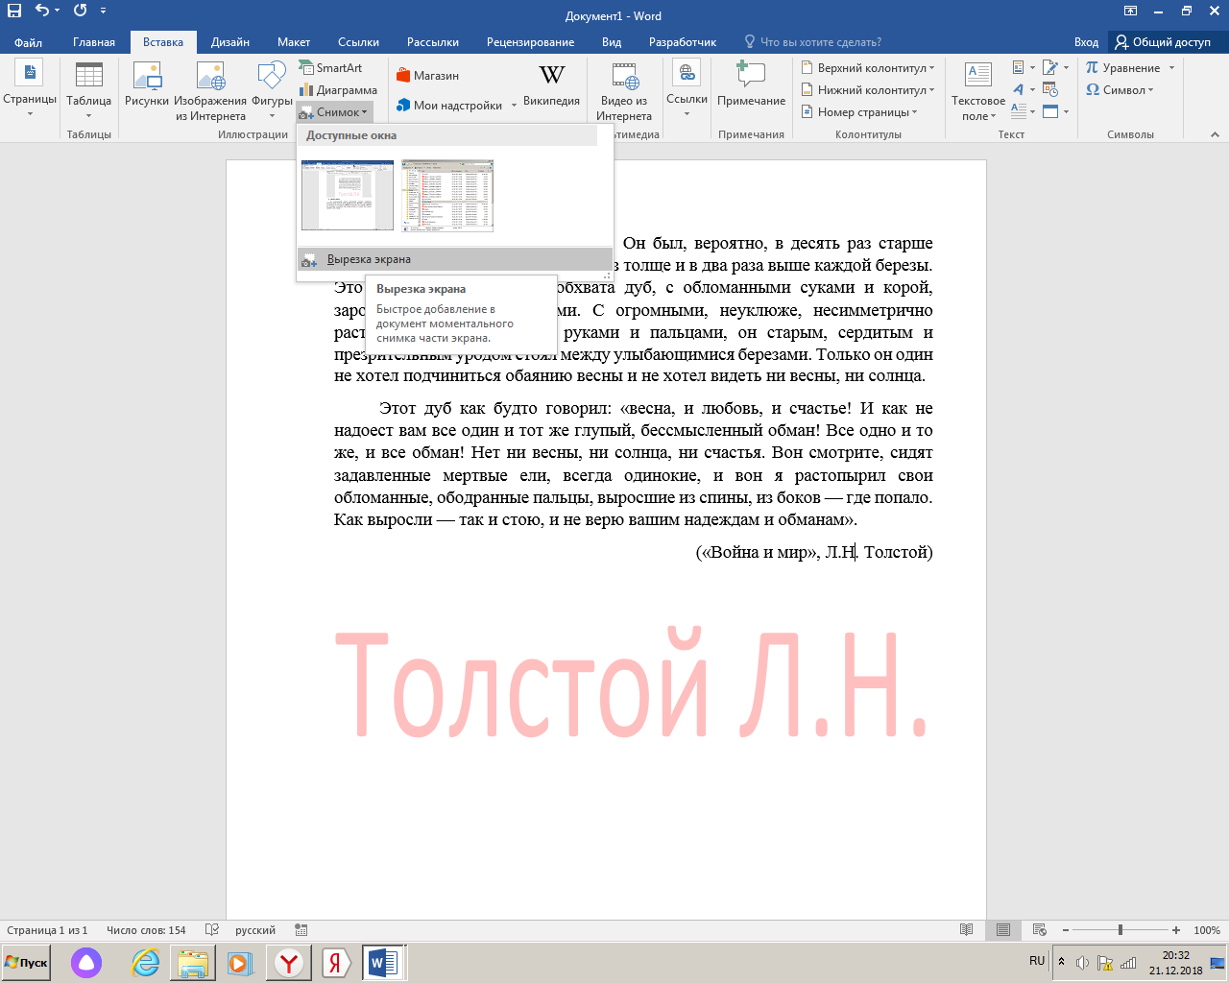

Например:

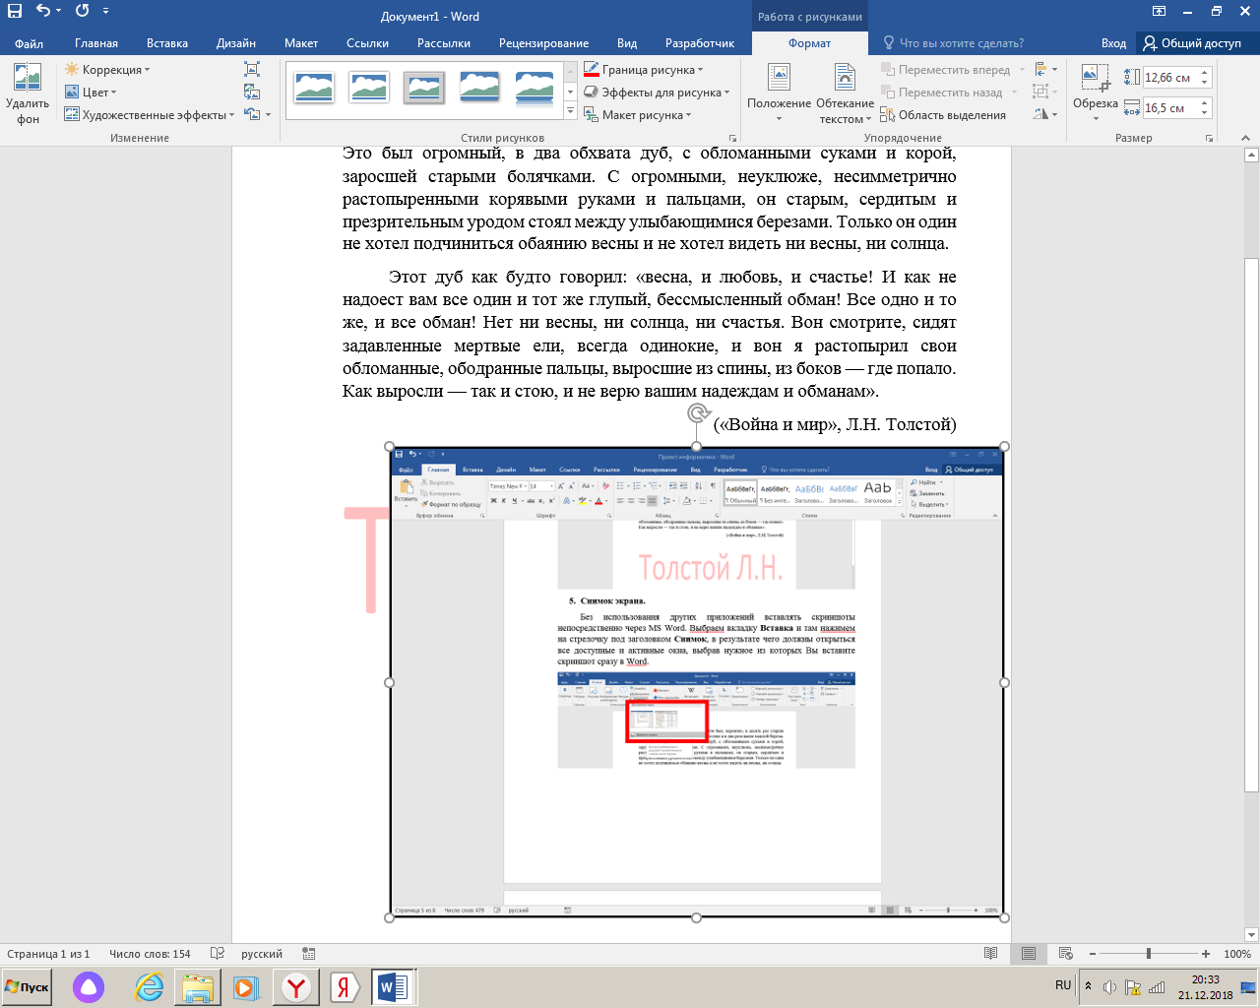

1. **Мгновенное создание нового листа**

Функция, во много раз экономящая время при работе с документом. Нажимаем **Ctrl+Enter** и получаем новый лист.

1. **Возвращение исходного форматирования**

Для того, чтобы вернуть отформатированный текст в исходный вид, зажимаем клавиши **Ctrl+Spacebar** (пробел).

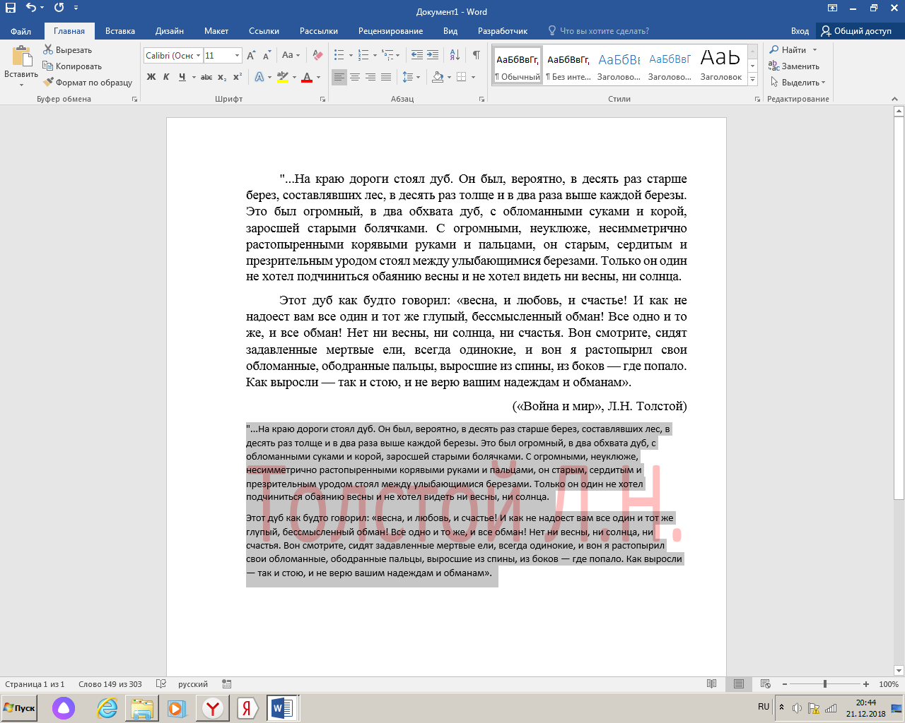

И вуаля, это действительно работает! Это удобные функции, которые позволяют сократить время работы с файлом. Теперь перейдем к функциям, предназначенным - в прямом смысле этого – для лингвистов.

1. Незаменимая функция – **проверка правописания.**

**Важно**! Можно проверить правописание сразу во всем файле, запустив средство проверки, или сделать так, чтобы оно проверялось автоматически в процессе работы. При желании автоматическую проверку правописания можно отключить.

Активировать функцию проверки орографии можно самостоятельно. Для этого во вкладке **Рецензирование** выберите **Правописание** (или Оргфография). Если программа обнаружит орфографические ошибки, появится диалоговое окно с первым из слов с ошибками, найденных средством проверки орфографии.

После того как вы примете решение по ошибке (пропустить ее, добавить слово в словарь или изменить его), приложение перейдет к следующему неправильно написанному слову.

На скриншоте представлен текст с орфографическими ошибками.

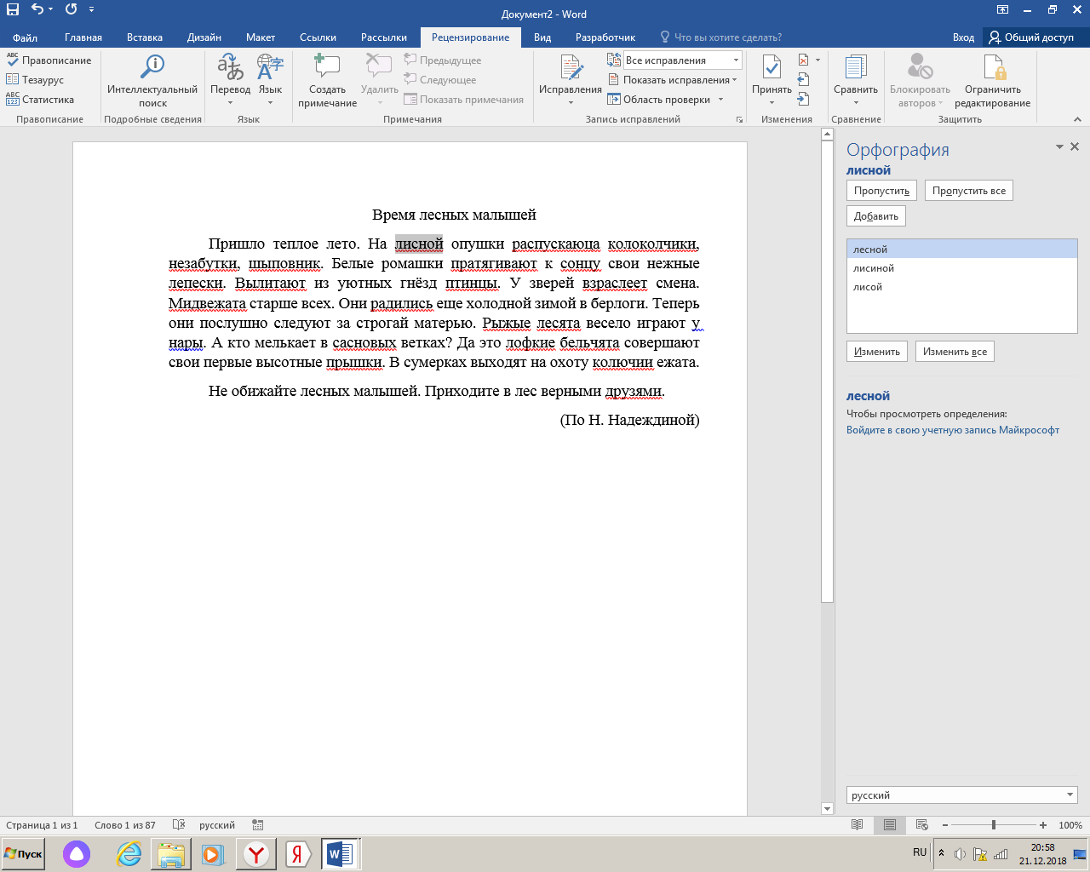

Однако выделение каждого слова и последующей за ним выбор правильного варианта не экономит наше время и усилия. Поэтому можно включить автоматическую проверку орфографии.

Возможные орфографические ошибки помечаются красной волнистой линией, возможные грамматические ошибки - синей волнистой линией.

На вкладке Файл выберите пункт **Параметры**, откройте раздел **Правописание**, поставьте флажок **Автоматически проверять орфографию** и нажмите кнопку **ОК**.

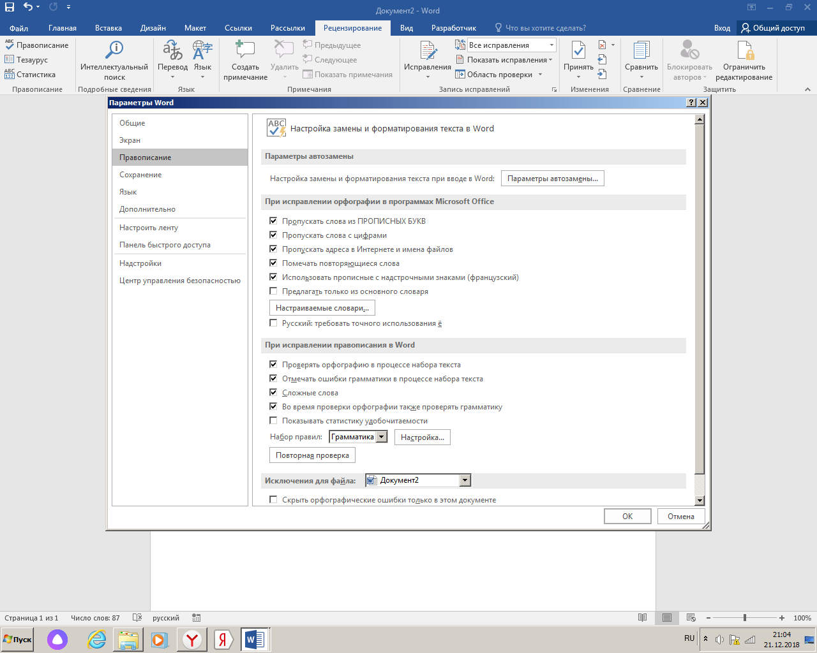

Таким же образом можно отключить повторную проверку орфографии.

1. **Работа со словарем Word**

В Microsoft Word можно воспользоваться несколькими вспомогательными словарями для проверки правописания. Использование вспомогательного словаря позволяет добавлять новые слова в главный словарь, например, имена, специальные технические термины, иностранные слова или альтернативное написание некоторых слов.

2.1 **Добавление пользовательского словаря**

Для этого: Запускаем **Параметры** ипереходим во вкладку **Правописание.**

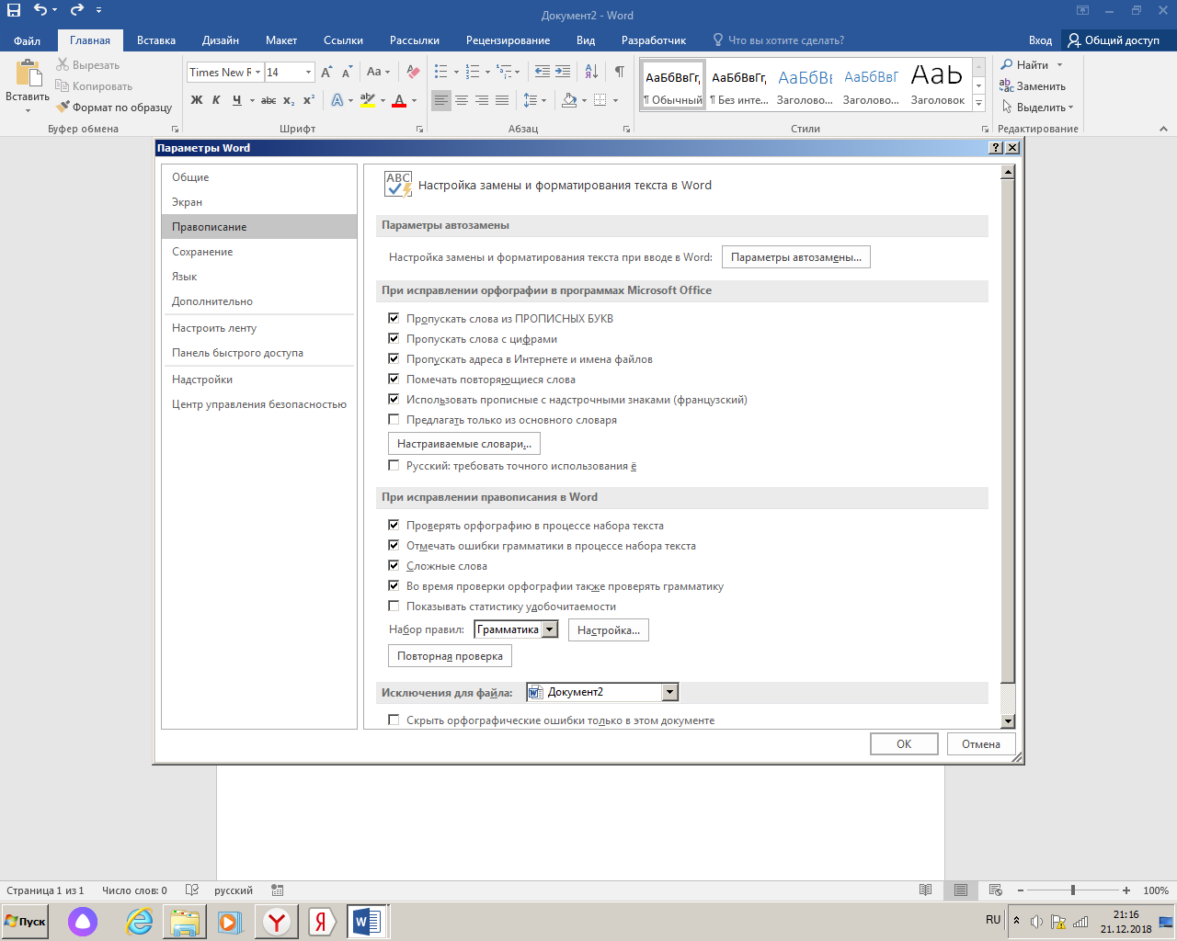

Нажимаем **Создать** для создания нового словаря.

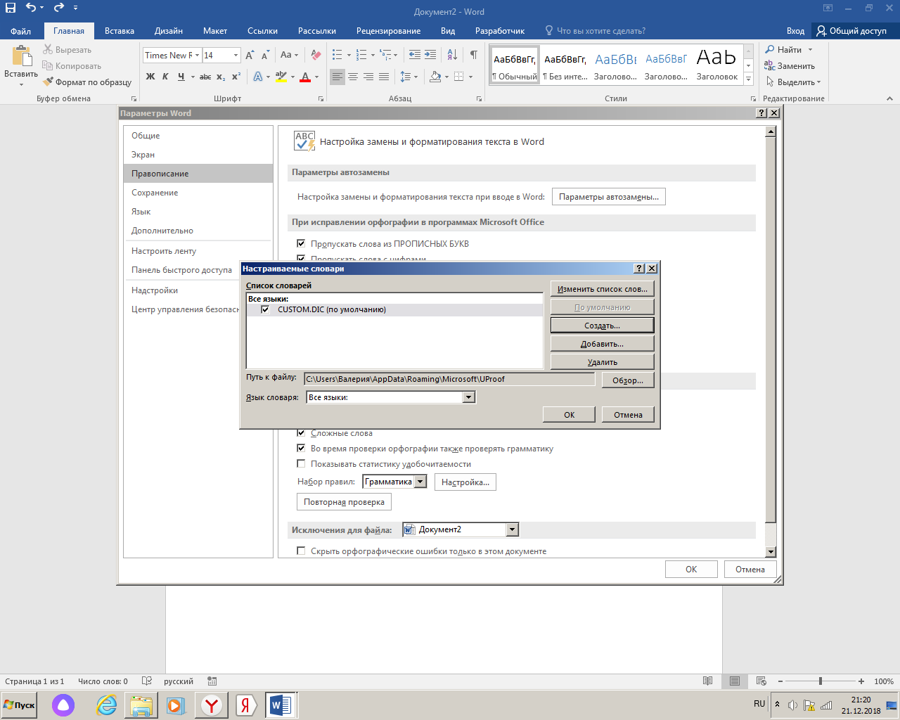

Вводим название словаря в графе появившегося диалогового окна **Имя файла.**

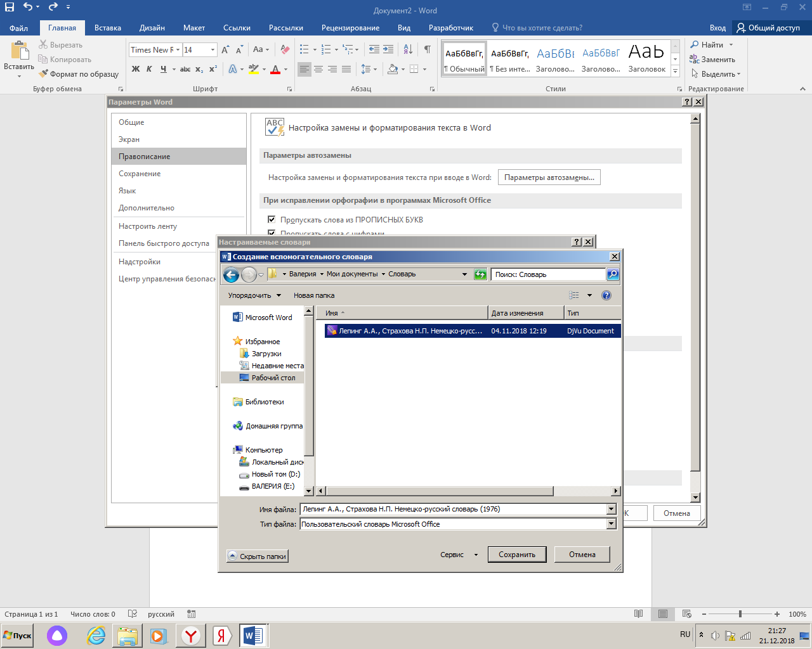

Нажмите кнопку "OK" в окнах **Вспомогательные словари** и **Параметры**.

* 1. **Добавление слова в словарь**

Во время автоматической проверки орфографии и грамматики щелкните правой кнопкой мыши на слово, подчеркнутое красной волнистой линией, и выберите команду **Добавить в словарь**.

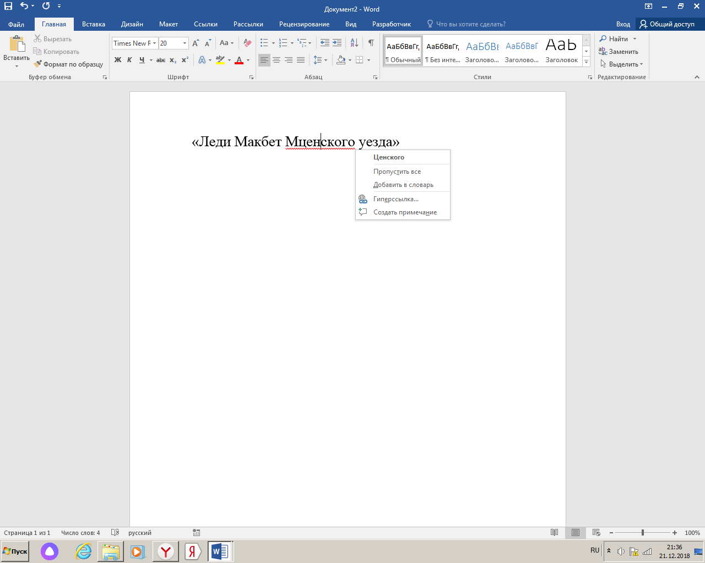

При запуске средства проверки правописания нажмите кнопку **Добавить в словарь** для помеченного слова.

**Примечание**: Если пункт **Добавить в словарь** недоступна, убедитесь, что у вас есть настраиваемый словарь по умолчанию, выбранного в диалоговом окне настраиваемые словари.

* 1. **Открытие диалогового окна Вспомогательные словари**

Откройте параметры проверки правописания. В меню **Файл** выберите пункты **Параметры** и **Правописание**.

Убедитесь, что флажок **Предлагать только из основного словаря** снят. Нажмите кнопку **Настраиваемые словари**.

Вы получаете список всех словарей, вверху которого указан словарь по умолчанию.

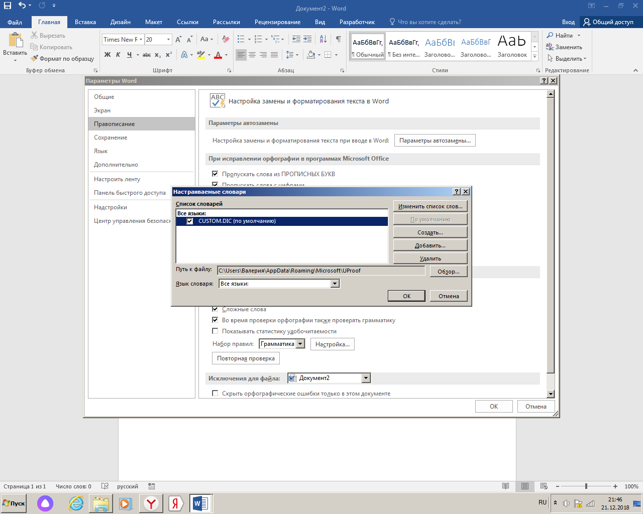

* 1. **Изменение языка, связанного с настраиваемым словарем**

По умолчанию при создании настраиваемого словаря программа задает для словаря параметр **Все языки**. Это означает, что словарь будет использоваться для проверки орфографии текста на любом языке. Однако можно связать настраиваемый словарь с конкретным языком, чтобы программа использовала словарь только при проверке орфографии текста на этом языке.

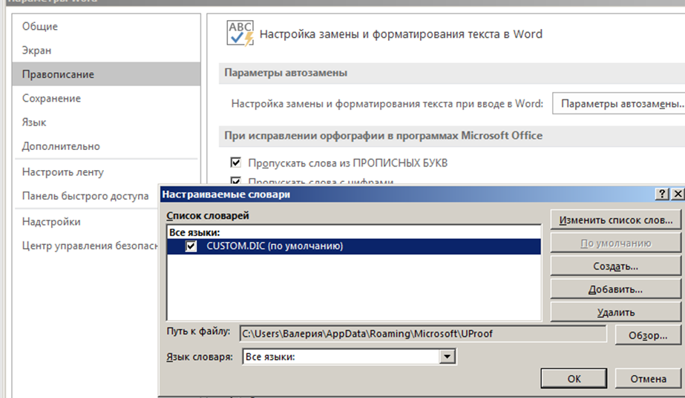

Откройте диалоговое окно **Вспомогательные словари**. В поле **Список словарей** выберите словарь, который необходимо изменить.

В меню **Язык словаря** выберите язык, для которого должен использоваться словарь.

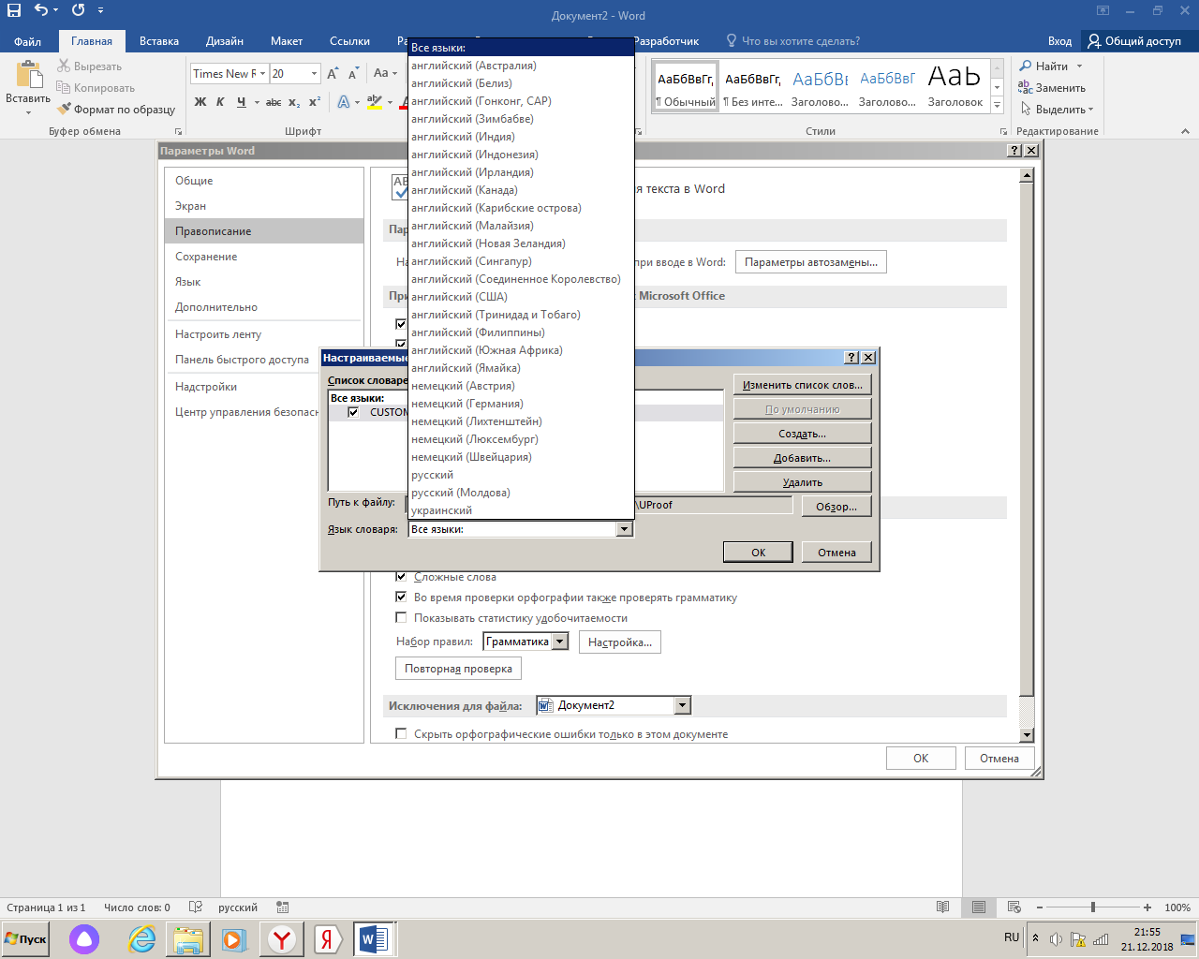

**2.5 Добавление, изменение и удаление слов из вспомогательного словаря**

Откройте диалоговое окно **Вспомогательные словари**. Выберите словарь, который требуется редактировать. Убедитесь, что флажок не был снят.

Нажмите кнопку **Изменить список слов**.

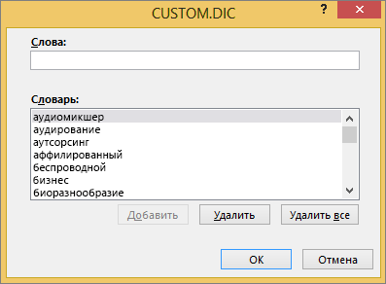

* Для добавления слова введите его в поле **Слова** и нажмите кнопку **Добавить**.
* Для удаления слова выберите его в поле **Словарь** и нажмите кнопку **Удалить**.
* Для редактирования слова удалите его и добавьте в нужном написании.
* Чтобы удалить все слова, нажмите кнопку **Удалить все**.

1. **Проверка грамматики**

Средство проверки грамматики Word выполняет всесторонний и полный анализ рассматриваемого текста вместо простого использования последовательности правил (или поиска по шаблону) для выявления ошибок. Средство проверки грамматики анализирует текст на синтаксическом уровне и даже еще глубже, на логическом уровне, для определения взаимосвязи между действиями и людьми, выполняющими эти действия.

Например, Word может предложить преобразовать глагол для ясности из страдательного залога в действительный залог, а также выделит придаточное предложение запятыми.

3.1 **Активация функции проверки грамматики**

Чтобы изменить настройки проверки грамматики необходимо в **Параметрах** зайди в раздел **Правописание** и выбрать **Настройку грамматической проверки**. Здесь мы можем отметить необходимые для нас пункты.

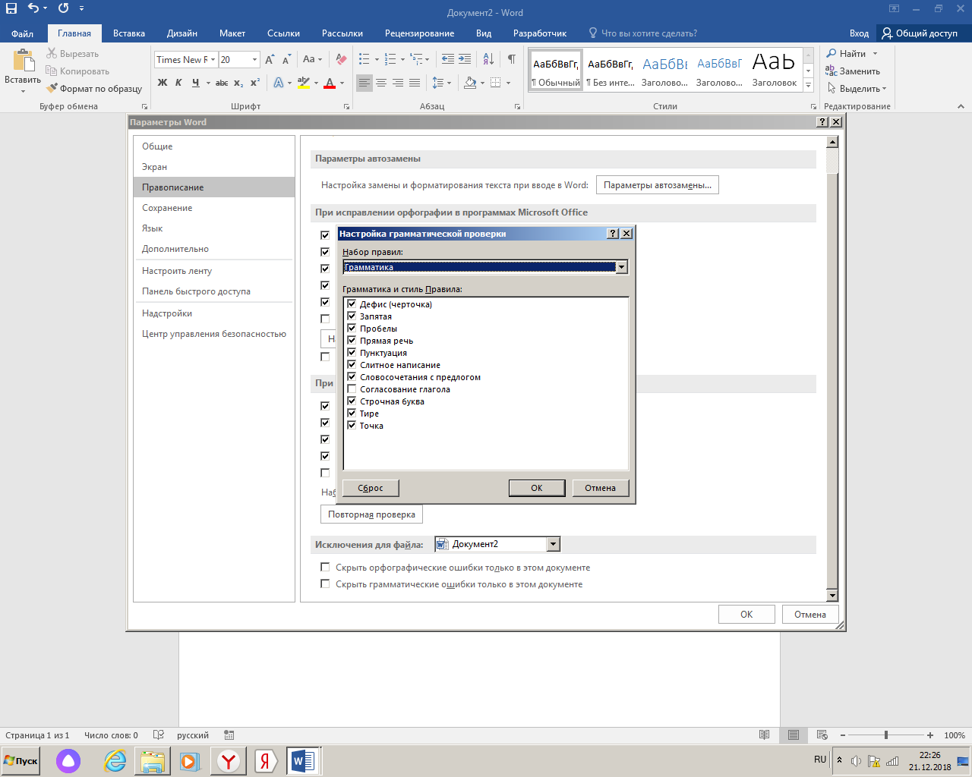

Важно, что для автоматического включения средства проверки грамматики нужно наличие достаточного количества памяти. Способ проверки грамматики выбирается при первом запуске Word в зависимости от количества свободной памяти.

Ручное использование средства проверки грамматики - требуется от восьми МБ свободной памяти.

Автоматическое использование средства проверки грамматики - требуется от двенадцати мегабайт памяти.

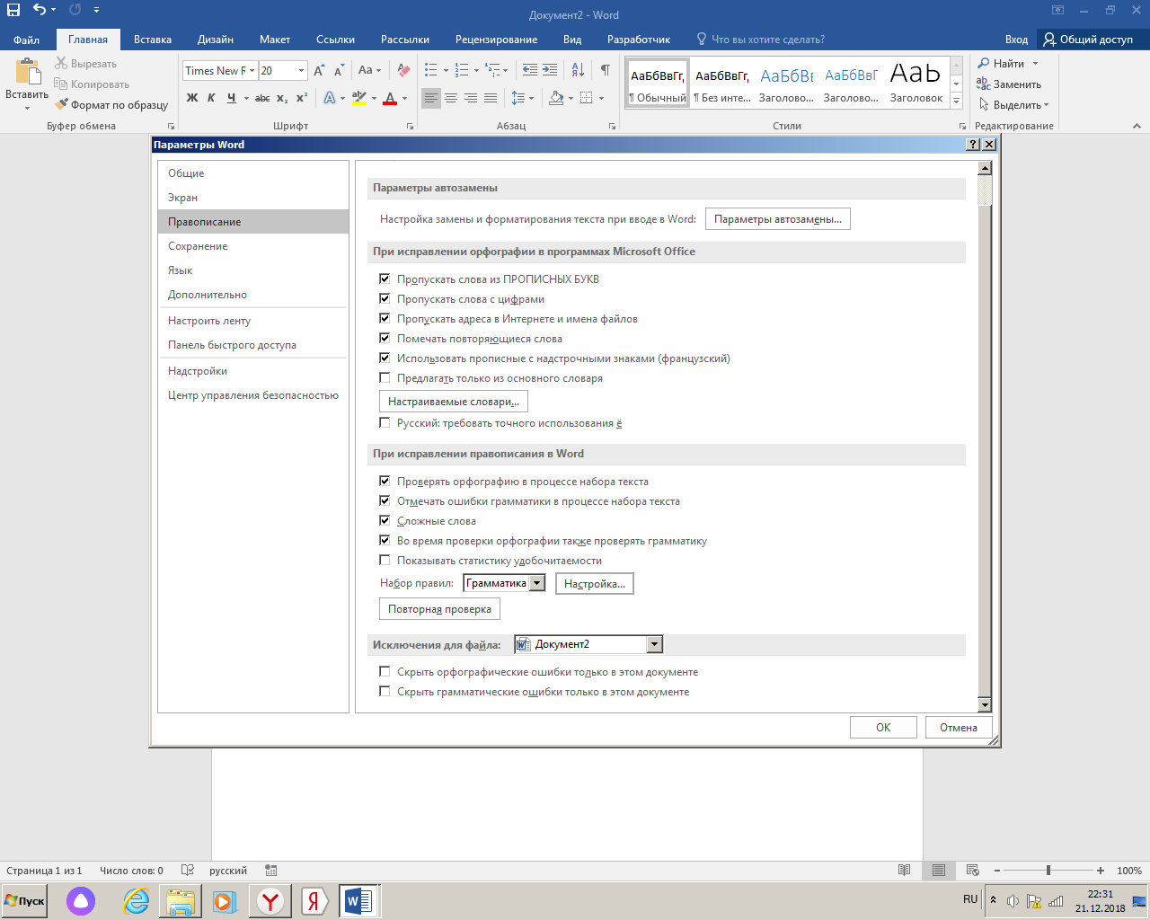

Для включения функции Проверка грамматики во время набора выберите пункт **Параметры** в меню **Сервис**, щелкните вкладку **Правописание**, а затем установите флажок Отмечать ошибки грамматики в процессе набора текста. время набора.

**Примечание**. Для всех западноевропейских языков, кроме английского, параметр Проверка грамматики во время набора выключен по умолчанию. (Средство проверки английской грамматики включено во все версии Word.)

1. **Режим рецензирования**

**4.1 Примечания и исправления**

Эта функция особенно нужна лингвистам, филологам, журналистам, писателям. После написания очередной статьи для публикации на каком-нибудь ресурсе, автор отправляет свою работу в формате Word редактору. Здесь не обойтись без **примечаний** или **исправлений**.

Переходим во кладку **Рецензирование**. Изучаем для инструмента: примечания и исправления.

* **Примечания** используются при создании комментариев к тексту. Редактор может оставлять различные комментарии к тексту, к примеру при многократном повторении одной и той это ошибки. В целом, в примечаниях редактор может указать любую информацию предназначенную для автора, чтобы сделать статью соответствующей ресурсу, на котором она будет опубликована.

Для создания примечания, нужно выделить часть текста и нажать кнопку **Создать примечание** и создать комментарий к фрагменту.

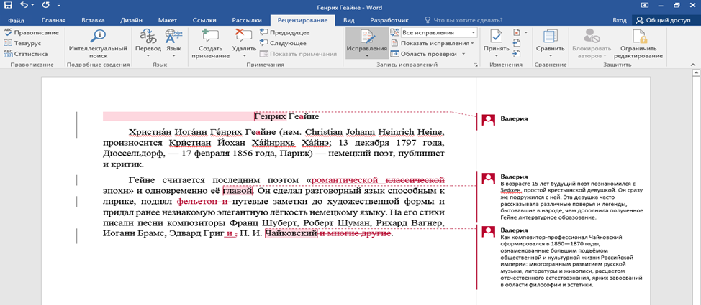

Примечания находятся в правой стороне рабочего экрана. В этой выноске находятся замечания автора, коллеги и т.д.

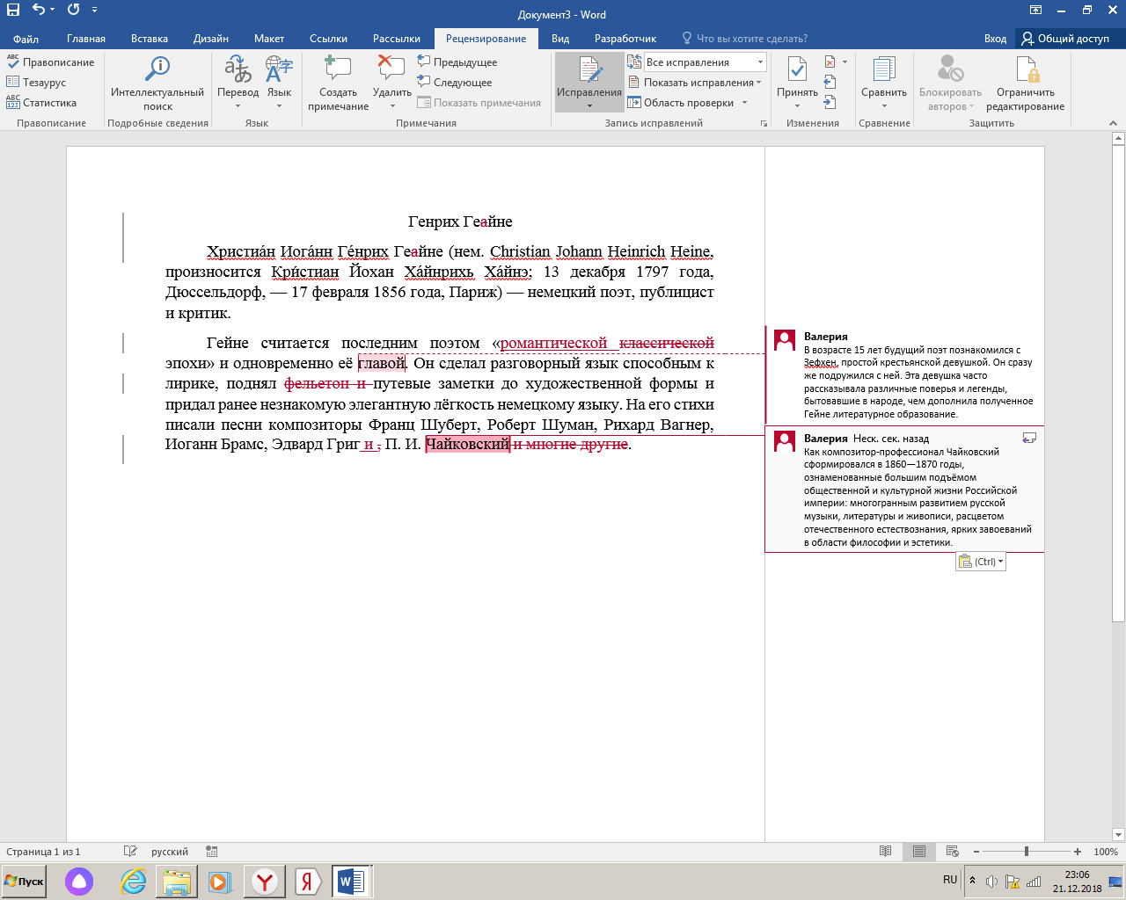

* Инструмент **Исправления** используют для внесения поправок и изменений в документ. При просмотре документа автором, он может просматривать как свой вариант документа, так и вариант, в котором была выполнена редакторская поправка.

Для создания исправлений, вам потребуется нажать на кнопку **Исправления** и произвести нужные исправления. Вы можете делать с документом все что хотите, даже при удалении частей текста, они будут всего лишь перечеркнуты, ничего удалено не будет.

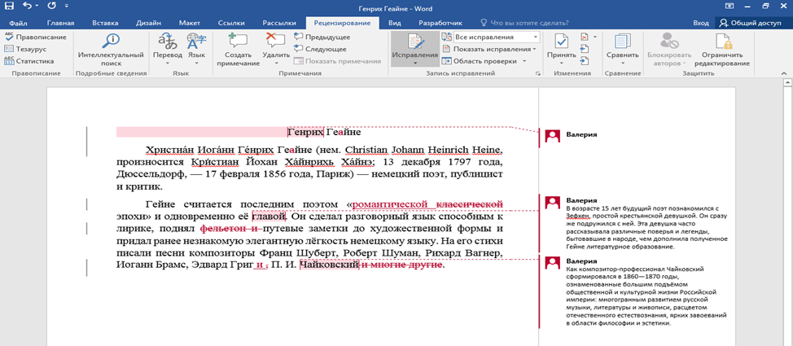

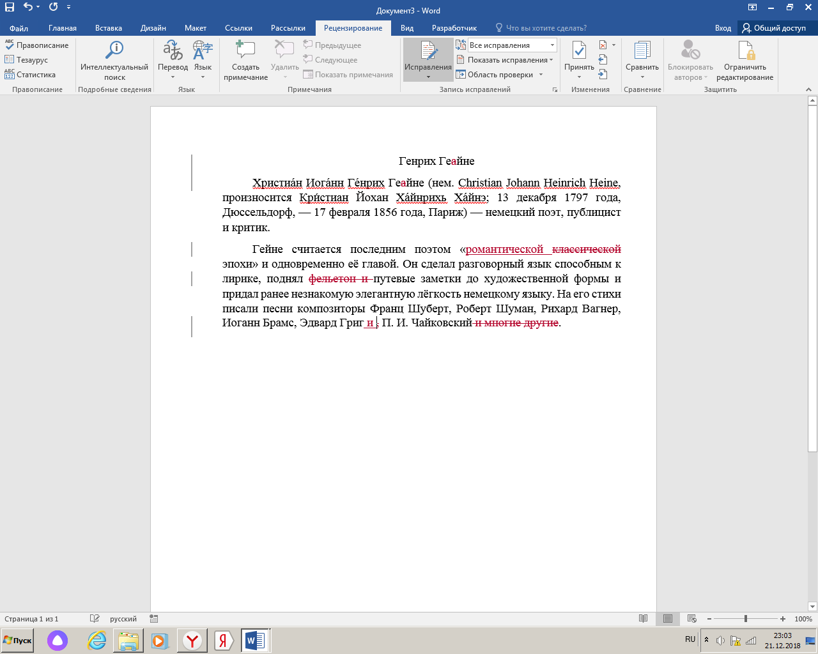

После окончания исправления, снова нажмите на кнопку **Исправления** для выхода из режима исправлений.

Исправлений можно внестись бесчисленное множество, что затруднит чтение текста. Поэтому можно выбрать любой из режимов просмотра документа:   
- измененный с исправлениями;

- измененный без исправлений;

- исходный с исправлениями;

- исходный без исправлений.

* 1. **Тезаурус**

**Тезаурус** – это словарь синонимов, слов и фраз, имеющих то же значение, что и выбранное вами слово или фраза. Программа позволяет находить синонимы и антонимы. Использование функции тезауруса может помочь вам добавить разнообразия в текст и предложить слова или фразы, которые ваши читатели смогут понять лучше, чем те, в которых вы и сами не уверенны. 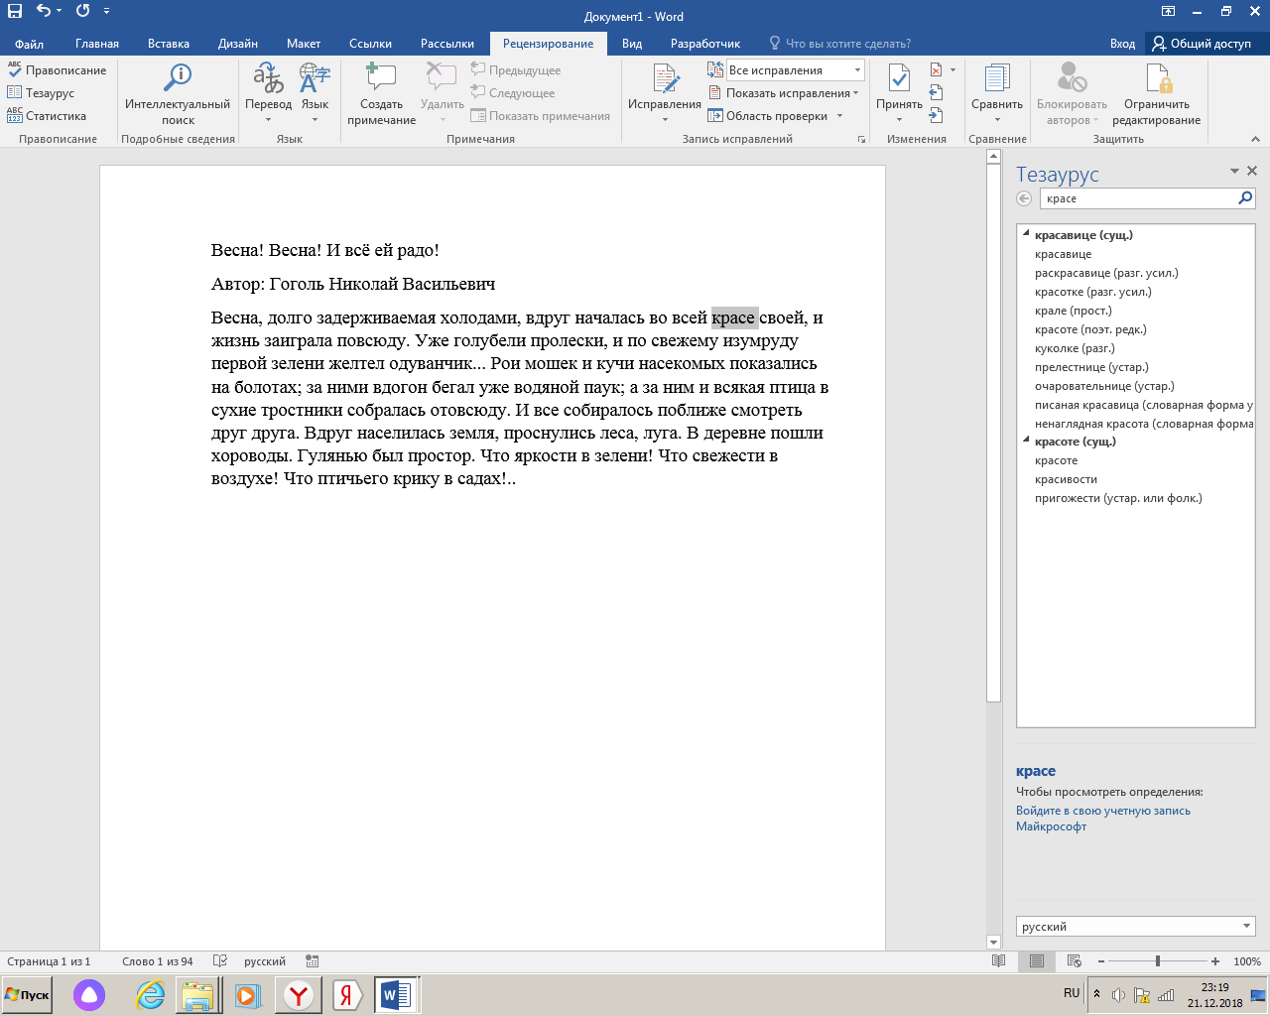

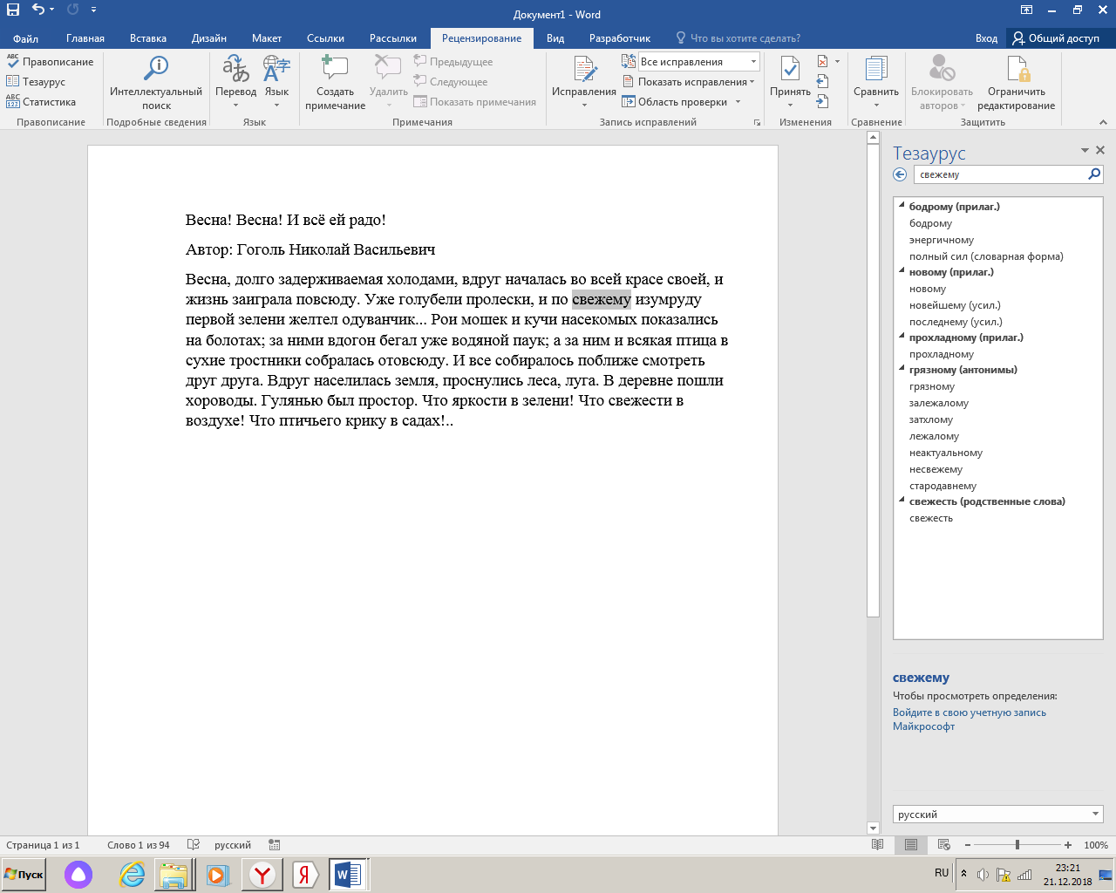

Чтобы найти синоним слова в **Тезаурусе**, необходимо выделить нужное слово и нажать на инструмент **Тезаурус** во кладке **Рецензирование** в окне **Правописание**.

* 1. **Статистика**

Статистика позволяет узнать сколько слов, страниц, знаков, абзацев или строк содержит документ.

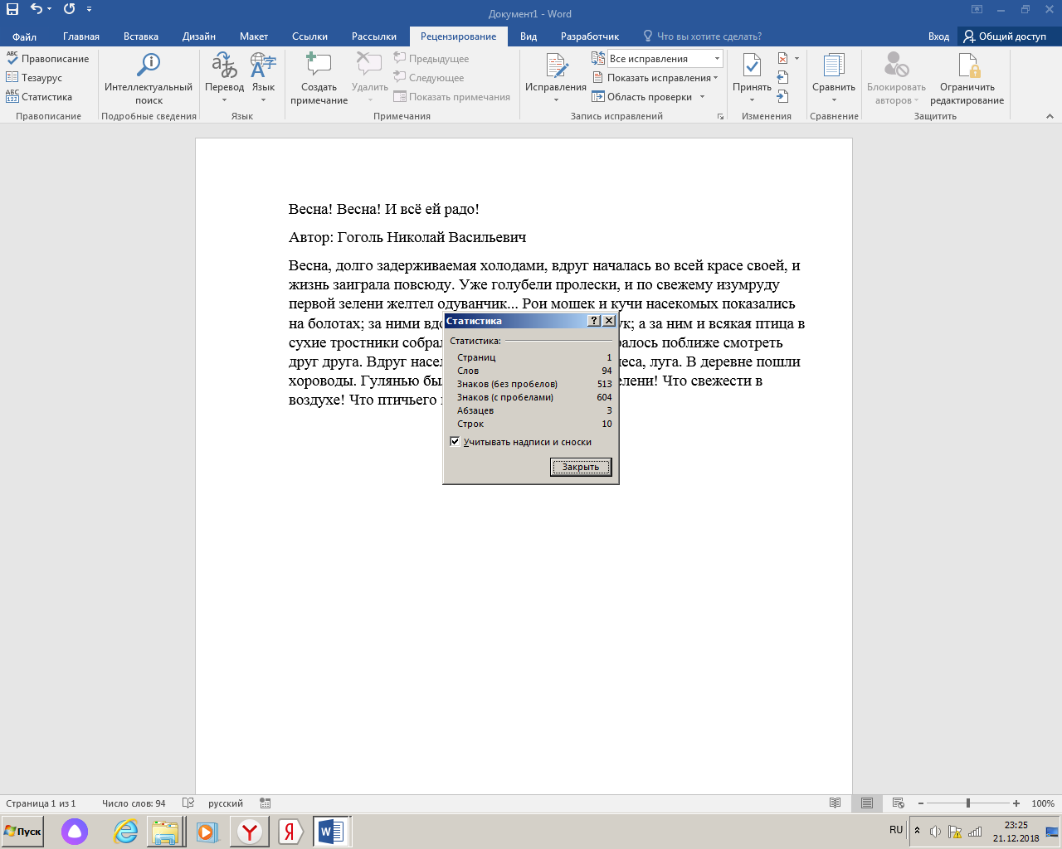

Статистика находится во вкладке **Рецензирование** в окне **Правописание**.

1. **Создание оглавлений**

В Word можно создать Оглавление на основе фрагментов текста в абзаце, не включая весь абзац. Текст можно маркировать с помощью функции выделения первых слов абзацев стилями заголовка для включения в Оглавление.

Чтобы вставить оглавление, выполните следующие действия.

Щелкните пустой абзац, где нужно вставить **Оглавление**.

Чтобы автоматически создать обновление документа, нужно применить к его разделам стили заголовков. Например, заголовок "Основная информация" - самый главный в нашем документе, поэтому к нему мы применим стиль "Заголовок 1”. Заголовок следующего уровня ("Заголовок 2") - "Колыбель русского флота и т.д. В общем, задача состоит в том, чтобы по очереди выделить все заголовки в вашей статье и применить к ним разные стили для создания иерархической структуры документа. Панель стилей находится на вкладке "Главная"

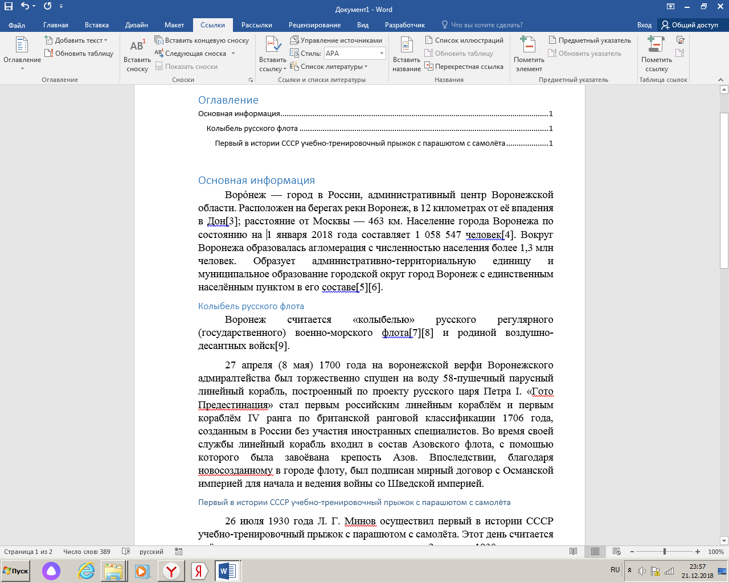

1. **Работа с шаблонами**

Шаблон — это особый тип документа, при его открытии и последующем изменении создается копия файла. Исходный (шаблонный) документ при этом остается неизменным, как и его местоположение на диске.

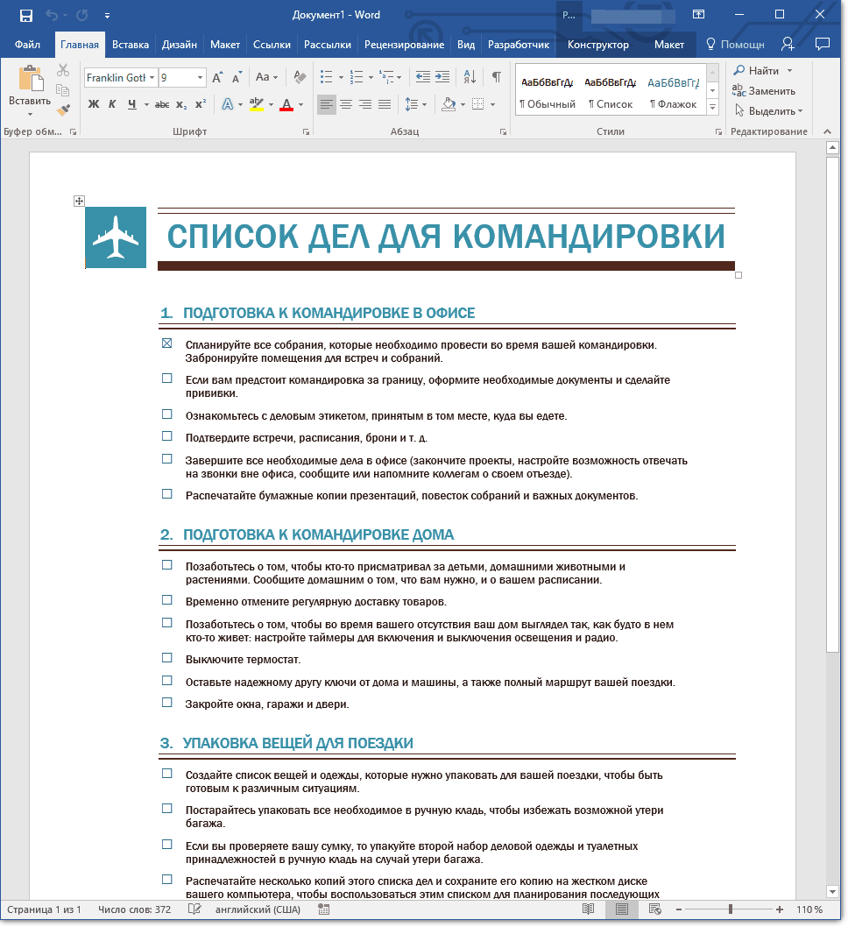

С помощью шаблонов пользователи могут создавать красивые поздравительные открытки, и бланки, и календари, и многое другое. Но можно самостоятельно создать собственный шаблон.

Так, вместо того, чтобы каждый раз заново создавать структуру документа, выбирать подходящие шрифты, стили оформления, устанавливать размеры полей, можно просто использовать шаблон со стандартным макетом. Согласитесь, такой подход к работе куда более рационален.

Открыв меню «Файл» - «Создать», можем просмотреть шаблоны в имеющихся тематических подборках или поискать образцы на другие тематики при помощи внутрибазового поисковика.

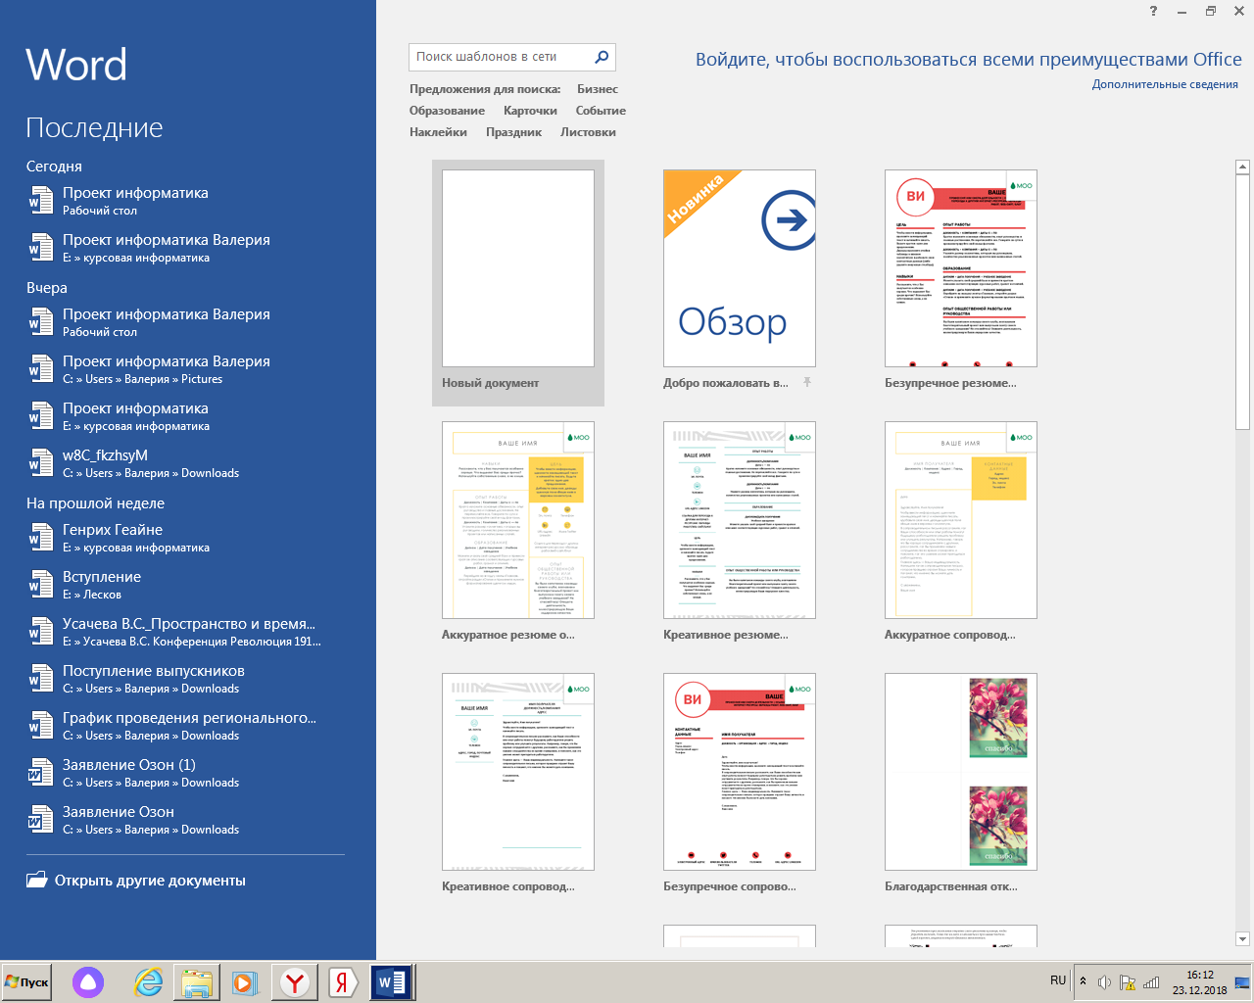

Большинство шаблонов, которые могут вам понадобиться для работы с документами в Ворде, можно найти на официальном сайте (office.com). Кроме того, в программе можно создавать собственные шаблоны, а также изменять уже существующие.

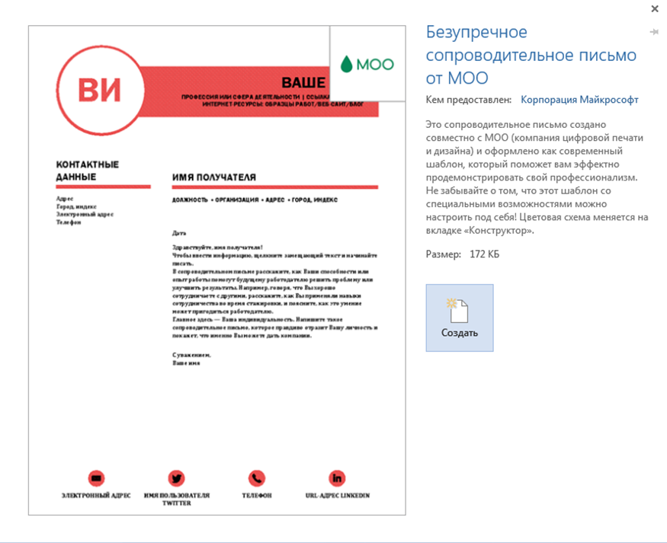

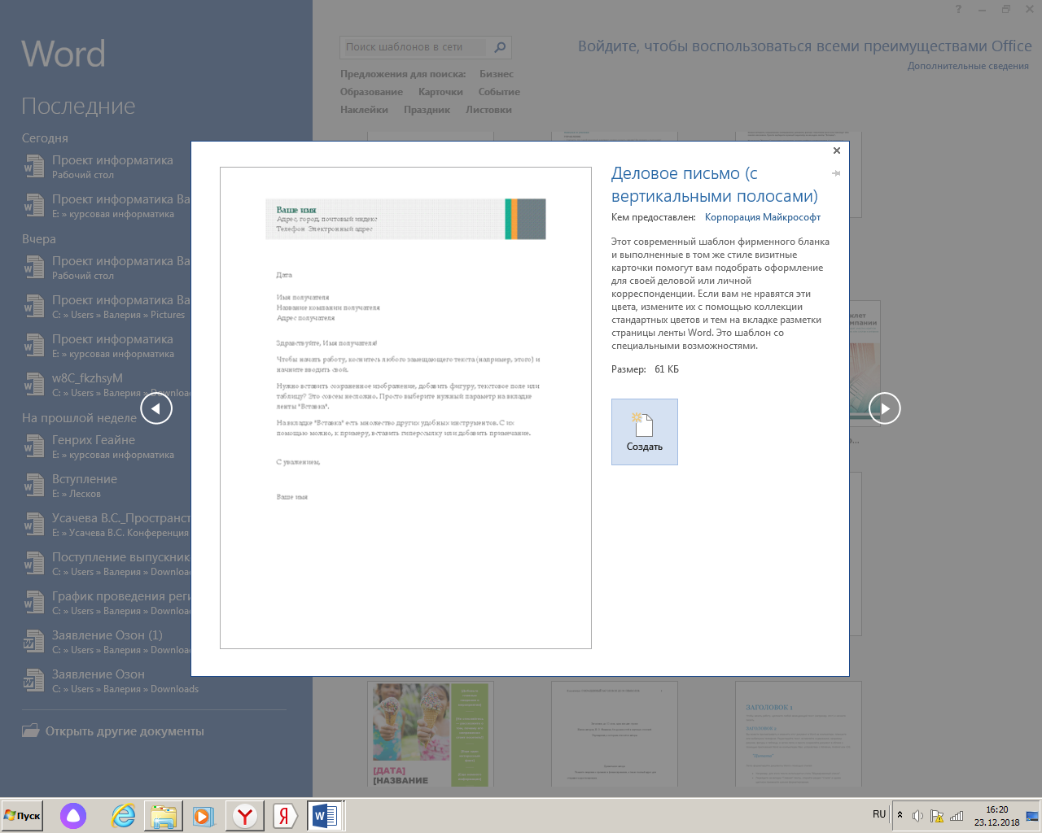

Когда Вы сохраняете документ в качестве шаблона, Вы можете использовать этот шаблон для создания новых документов. Эти новые документы содержат весь текст (и изображения и другой контент), которые содержит шаблон. Они также имеют одинаковые настройки, разделы и стили макета страницы в качестве шаблона. Шаблоны могут сэкономить Вам много времени, когда Вы создаете несколько документов, которые должны иметь согласованный макет, формат и некоторый текст шаблона.

**Практическая часть**

**Лабораторная работа по теме «Работа с шаблонами»**

Давайте создадим свой собственный шаблон. Для этого переходим на вкладку «Файл» и выбираем «Создать». На стартовой странице находятся самые популярные и используемые шаблоны. Ознакомьтесь со список предлагаемых шаблонов.

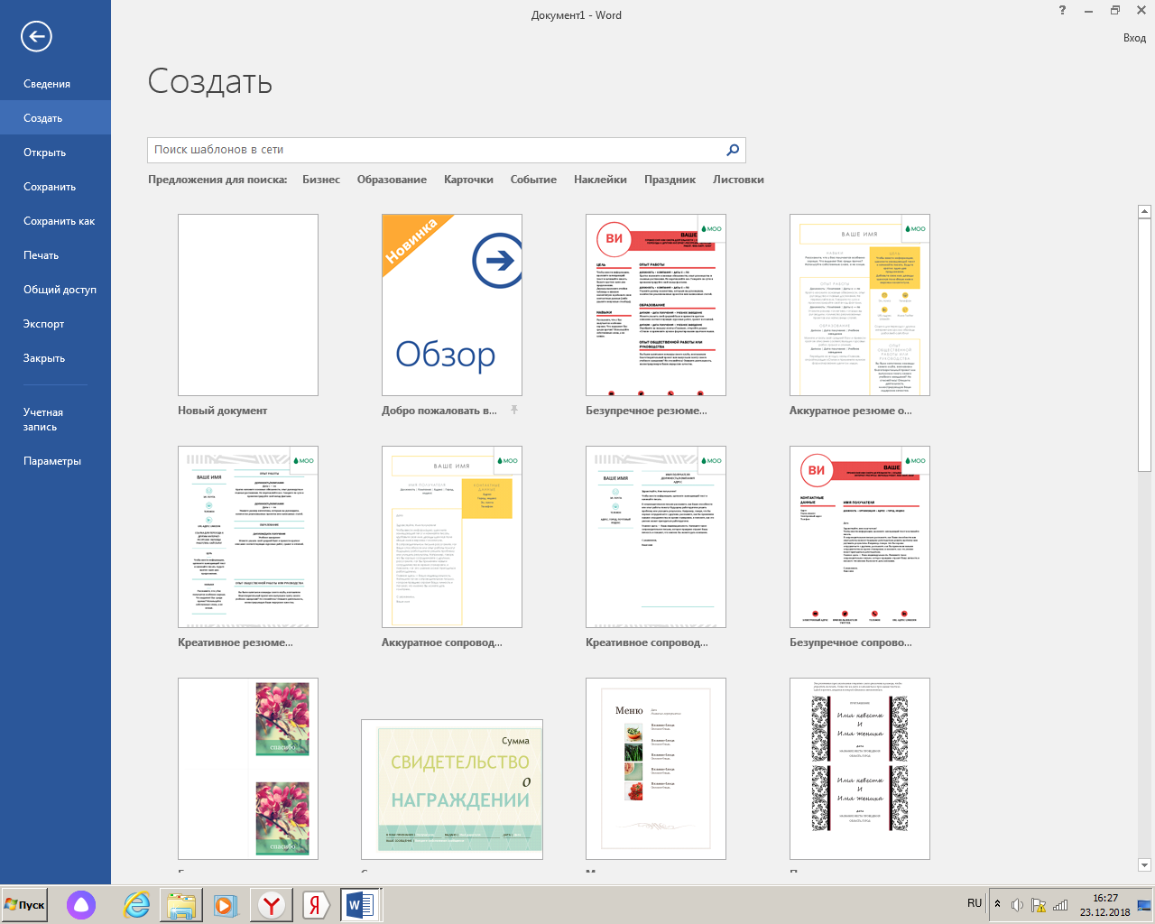

Вне зависимости от версии Microsoft Word, в этом же окне будет поле поиска, в котором можно ввести название предполагаемого шаблона или темы, для чего он будет использоваться. Несмотря на то, что программа полностью русифицирована, если есть возможность – производите поиск и на английском языке. Так, вероятность найти что-то ценное значительно возрастет.

Давайте создадим с вами пробную рукопись собственной книги для отправки издателю (актуально для лингвистов, переводчиков, журналистов и т.д., правда?). Это может быть не только рукопись, но и любой другой текст, который мы поместим в соответствующий шаблон.

В «Файл» выбираем «Создать» и производим поиск по слову «Книга». Мы должны научиться производить рациональный поиск по всем шаблонам, в случае, если предоставляемые на главной странице список шаблонов нам не подходит.

Из выведенных результатов выбираем «Форматирование рукописи».

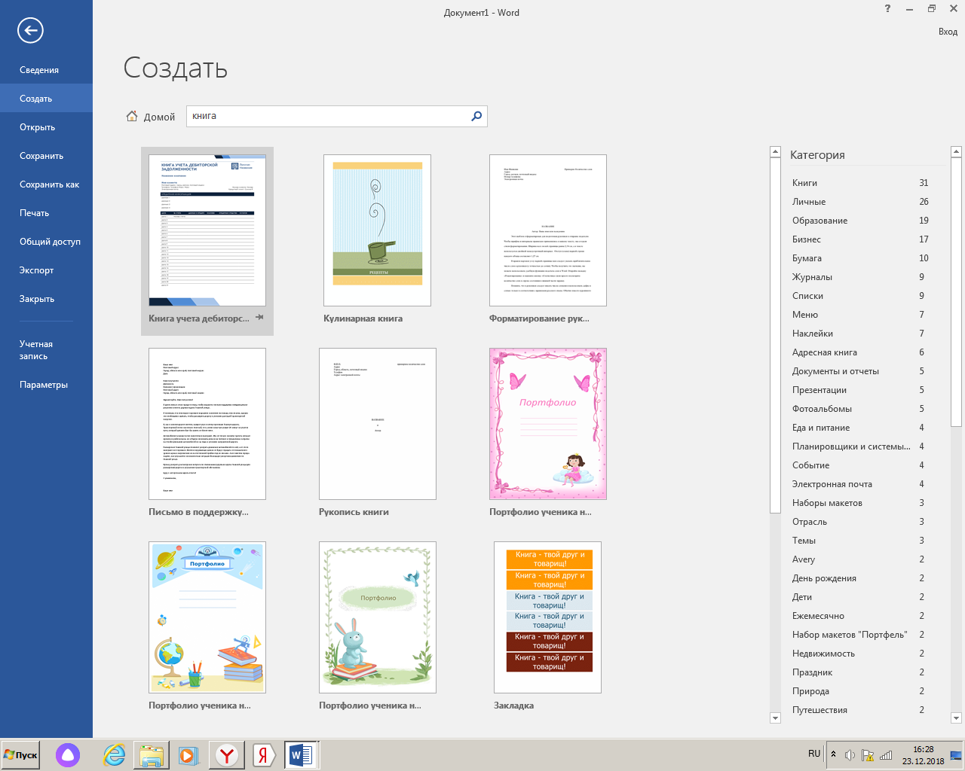

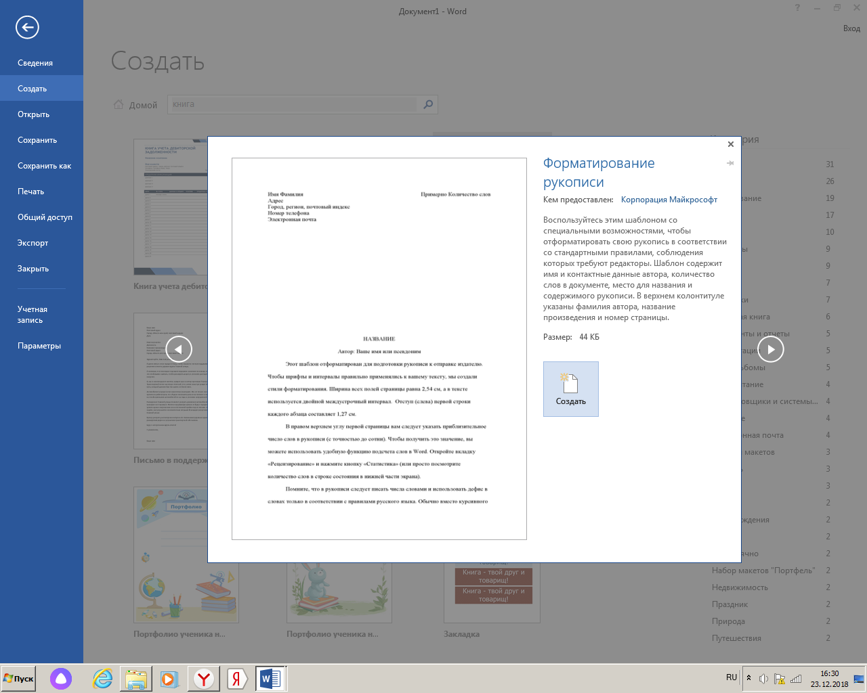

Шаблон содержит все необходимое: шрифт, выделенные абзацы, междустрочные интервалы и т.д.

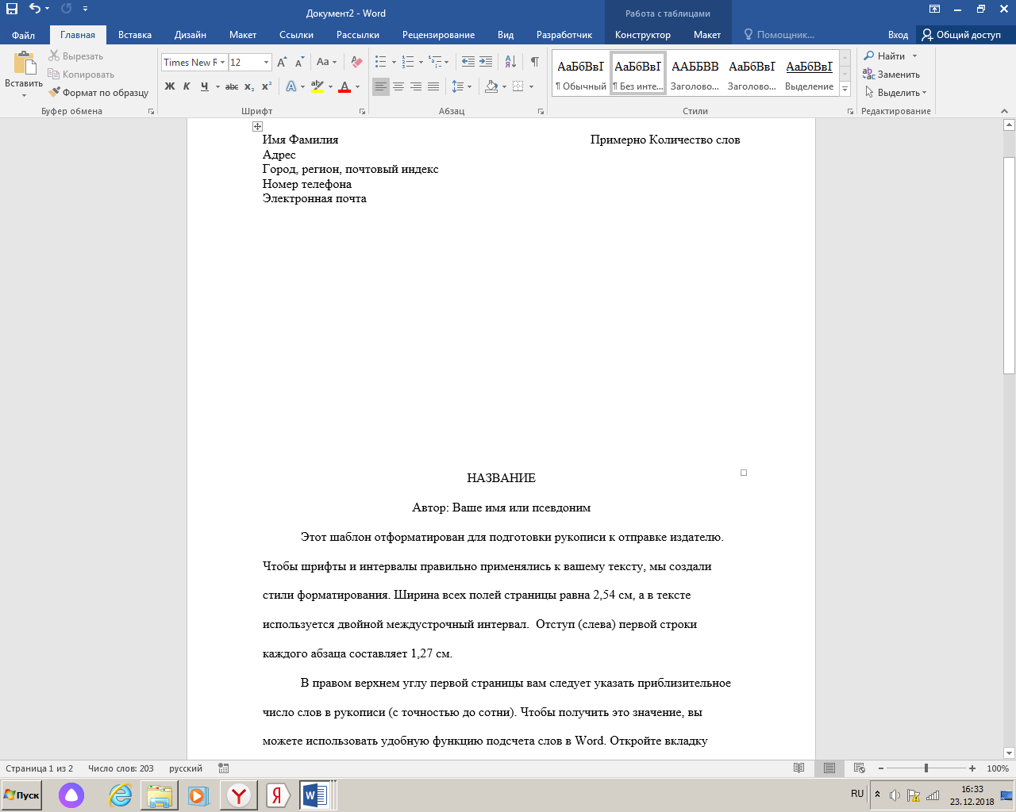

Тренироваться будем на этом тексте:



Откройте файл и скопируйте текст. Создайте новый файл с шаблоном «Форматирование рукописи» и вставьте текст в специально отведенное для него поле. Заполните поля «Автор» и «Название».

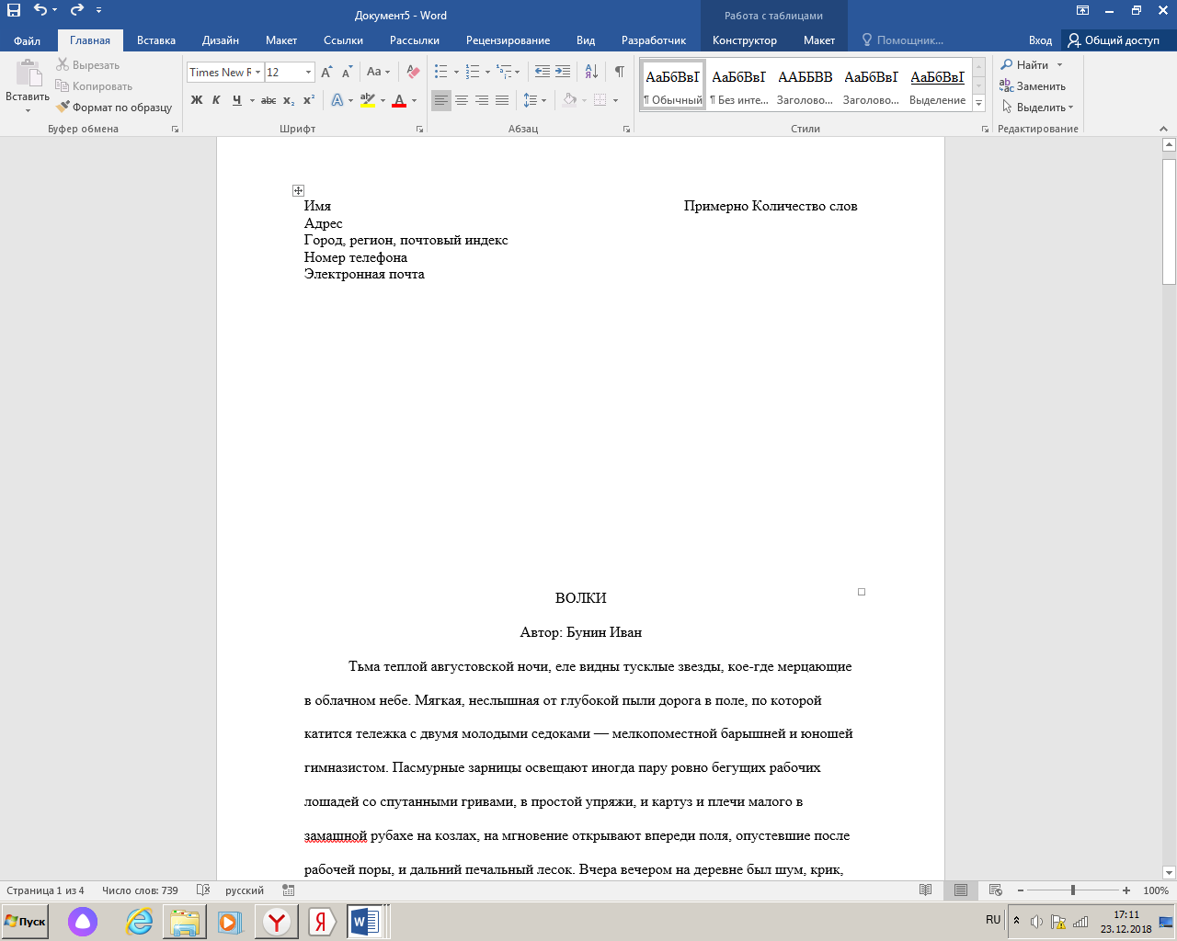

Заполните оставшиеся данные. Иногда в шаблоне может не хватать некоторых элементов, вы можете добавить их сами и сохранить для будущего шаблона.

Для того, чтобы посчитать количество слов можно воспользоваться функцией «Статистика» во вкладке «Рецензирование».

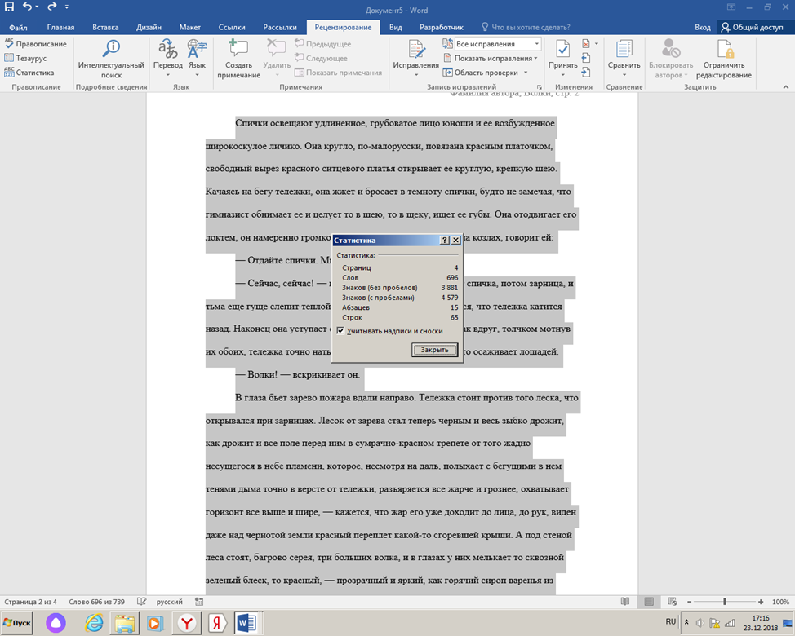

Добавим водяной знак, чтобы защитить рукопись.

Перейдите на вкладку «Дизайн», и в группе «Фон страницы» найдите неприметный инструмент «Подложка». Щелкните на него и увидите выпадающий список предустановленных вариантов водяных знаков.

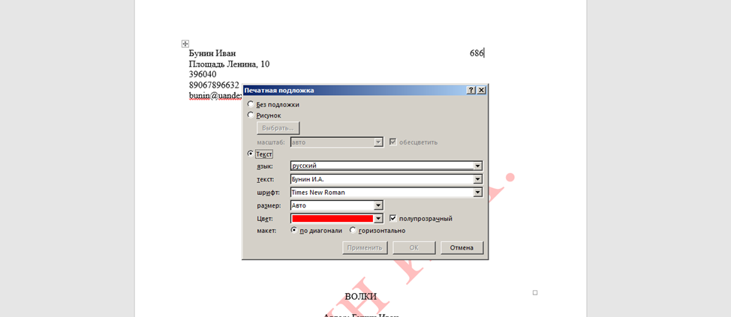

С помощью функции «Настраиваемая подложка» добавим нужный текст, изменим стиль и размер шрифта.

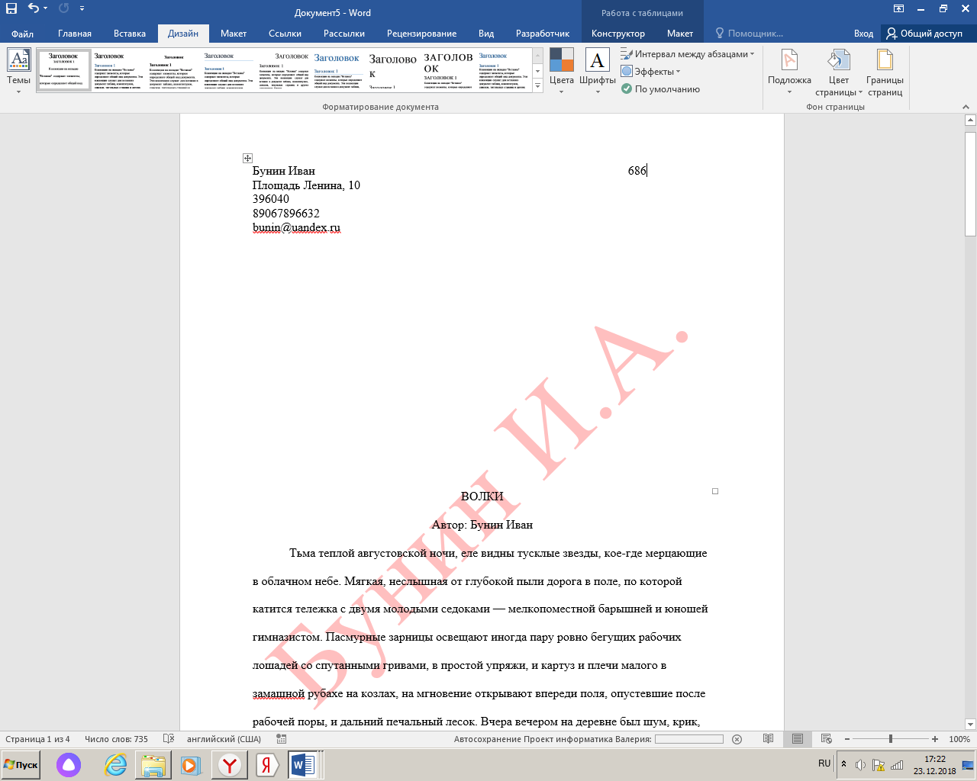

Водяной знак можно сохранить как составную часть этого шаблона.

После того как Вы сохранили свой собственный шаблон, Вы можете создать на его основе новые документы. Самый простой способ сделать это — просто запустить Word.

Его всплывающий экран показывает кучу шаблонов, которые являются встроенными или загружаемыми. В верхней части окна нажмите ссылку «ЛИЧНЫЕ», чтобы отобразить Ваши собственные шаблоны. Затем все, что Вам нужно сделать, это щелкнуть по нужному шаблону, и Word создает на его основе новый документ.

Теперь создадим свой собственный шаблон.

Откроем чистый лист. Введем необходимые поля. Допустим, мы готовим бланки для контрольной работы. Этот документ нам придется использовать часто, поэтому его необходимо сохранить как шаблон.

Пример моего шаблона бланка ответов для контрольной работы:

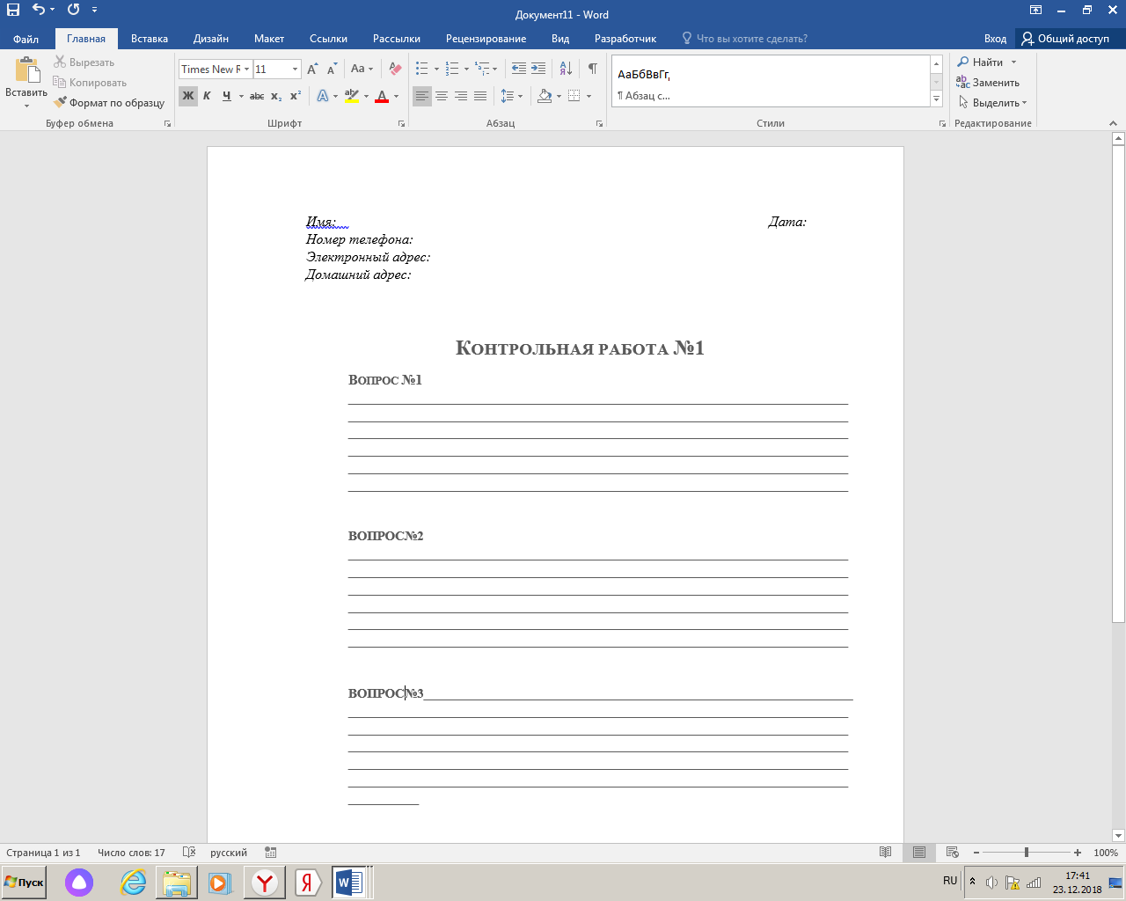

Введите любые данные или же те, которые изображены на скриншоте. Сохраним шаблон. Выбираем «Сохранить как» и при выборе формата нажимаем на «Шаблон Word».

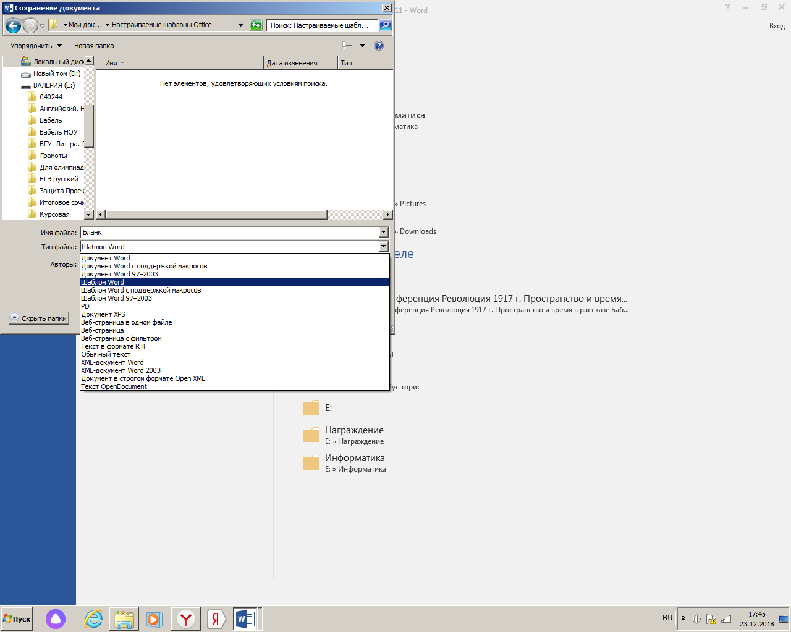

Теперь набранный нами текст сохранен как шаблон, и мы можем использовать его каждый раз, не набирая текст заново.

Найти шаблон можно во вкладке «Личные»:

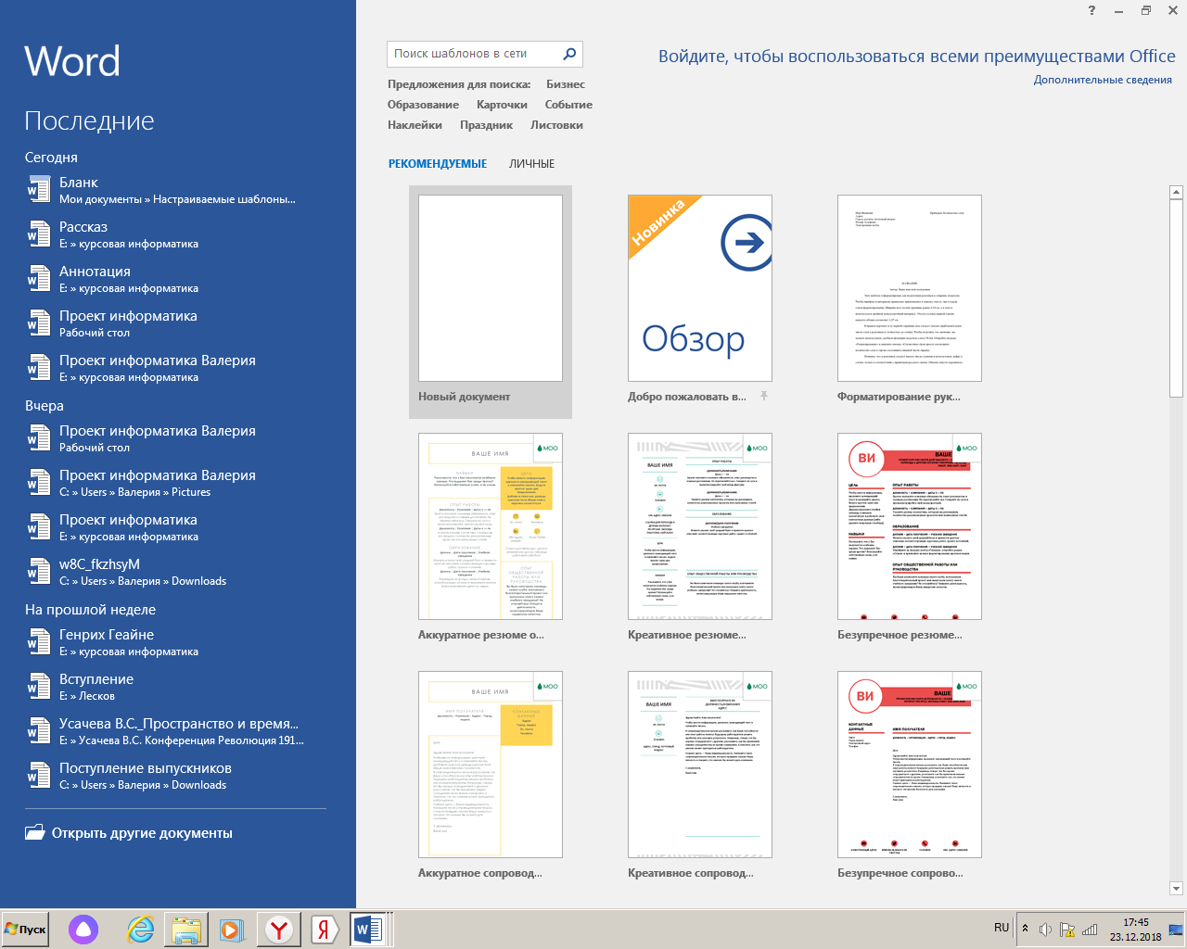

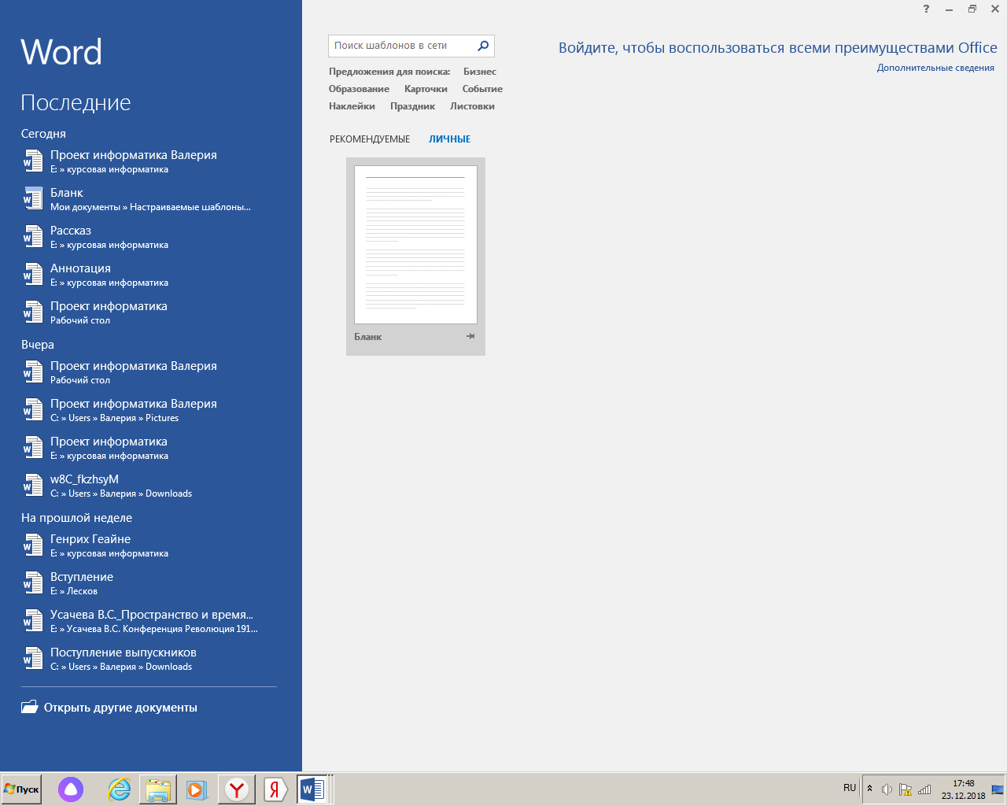

Дополнительное задание:

1. Создайте личное резюме на основе предлагаемых Microsoft Word шаблонов. Например, можно использовать такой удобный шаблон «Аккуратное резюме от МОО».

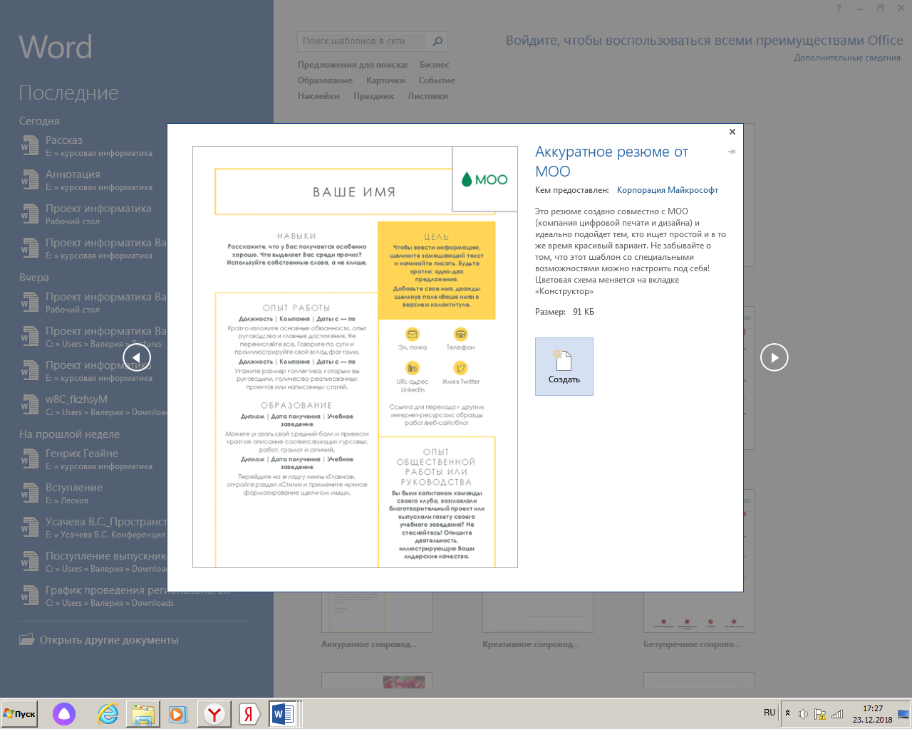

1. Создайте собственный шаблон резюме и сохраните как шаблон для будущего использования. В качестве информации для резюме можете использовать любую информацию. Главное обратить внимание на оформление документа и на сохранение его как шаблона.

Полезные ссылки:

1. [Центр обучения Office 365](https://support.office.com/ru-ru/office-training-center)
2. [Подробнее о том, как создавать шаблоны в Word](http://lumpics.ru/how-to-create-a-template-in-word/)
3. [Скрытые возможности Microsoft Word](https://wd-x.ru/20-skrytyx-vozmozhnostej-microsoft-word/)
4. [Подробнее о срытых возможностях Word](https://computer76.ru/2016/10/06/ms-word-tricks/)
5. [Видео-урок о функциях-лайфхаках из моего проекта](https://www.youtube.com/watch?time_continue=24&v=KW-qAEBqcFk)
6. [Полезный видео-ресурс по работе с компьютером](https://www.youtube.com/channel/UCOxk0ShFosQuW8w08st1iKw)
7. **Распознавание текста с помощью OCR-программ**

**Оптическое распознавание символов (англ. optical character recognition, OCR)** — механический или электронный перевод изображений рукописного, машинописного или печатного текста в текстовые данные, использующиеся для представления символов в компьютере (например, в текстовом редакторе).

Распознавание широко применяется для преобразования книг и документов в электронный вид, для автоматизации систем учёта в бизнесе или для публикации текста на веб-странице.

Наиболее известные OCR-программы для распознавания текста:

* [ABBYY FineReader](https://finereaderonline.com/ru-ru)
* [New OCR](https://www.newocr.com)
* [Online OCR](https://www.onlineocr.net)
* [OCR CuneiFor](http://programdownloadfree.com/load/text/scanning_recognition/ocr_cuneiform/74-1-0-131)
* [ABBYY Screenshot Readeк](https://www.abbyy.com/ru-ru/screenshot-reader/)
* [Adobe Acrobat](https://acrobat.adobe.com/ru/ru/acrobat/pdf-reader.html)
* [Scanitto Pro](https://www.scanitto.com/ru/)

На примере сервиса **ABBYY FineReader** ни скриншотах ниже будет показана основная логика работы с программой.

Для распознавания была взята картинка (скриншот) из Интернета:

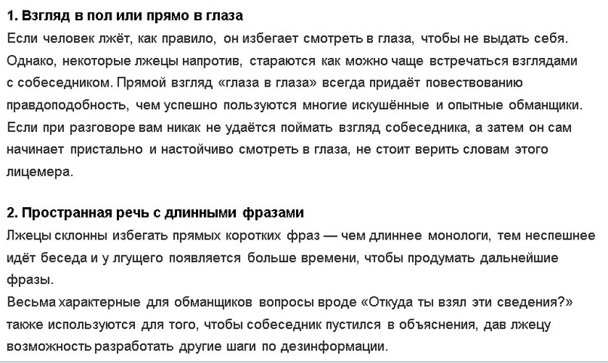

Для пользователя есть выбор, в каком формате сохранить распознанный текст.

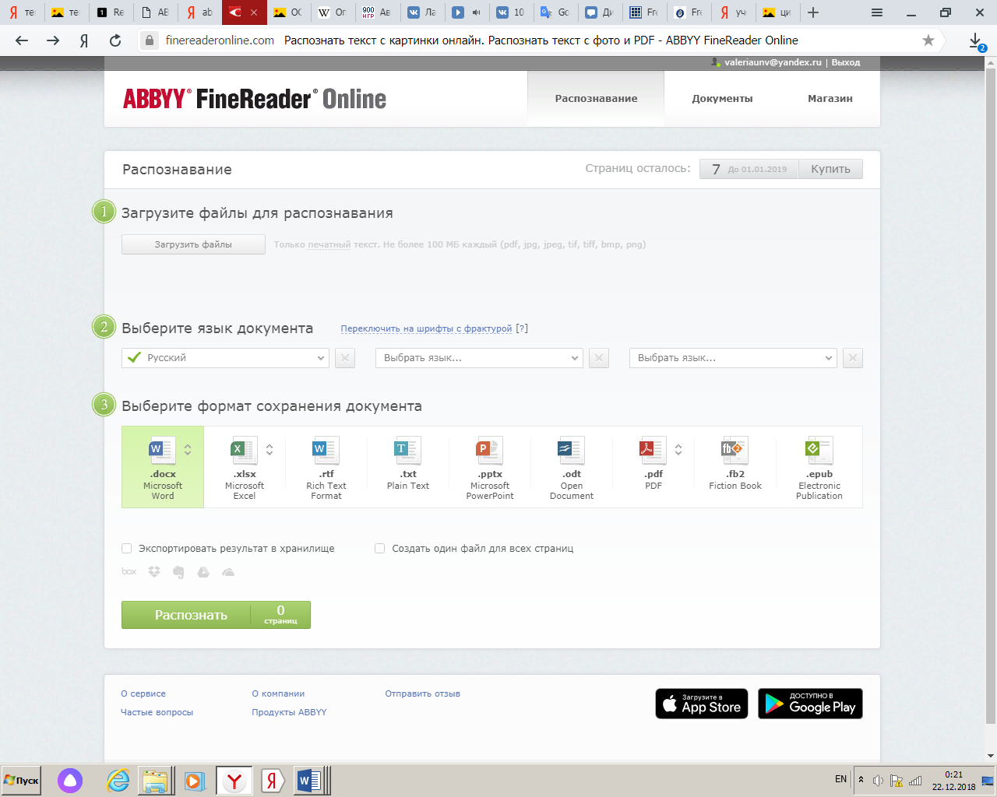

Программа сохранила распознанный текст в формате **.doc (Microsoft Word)**

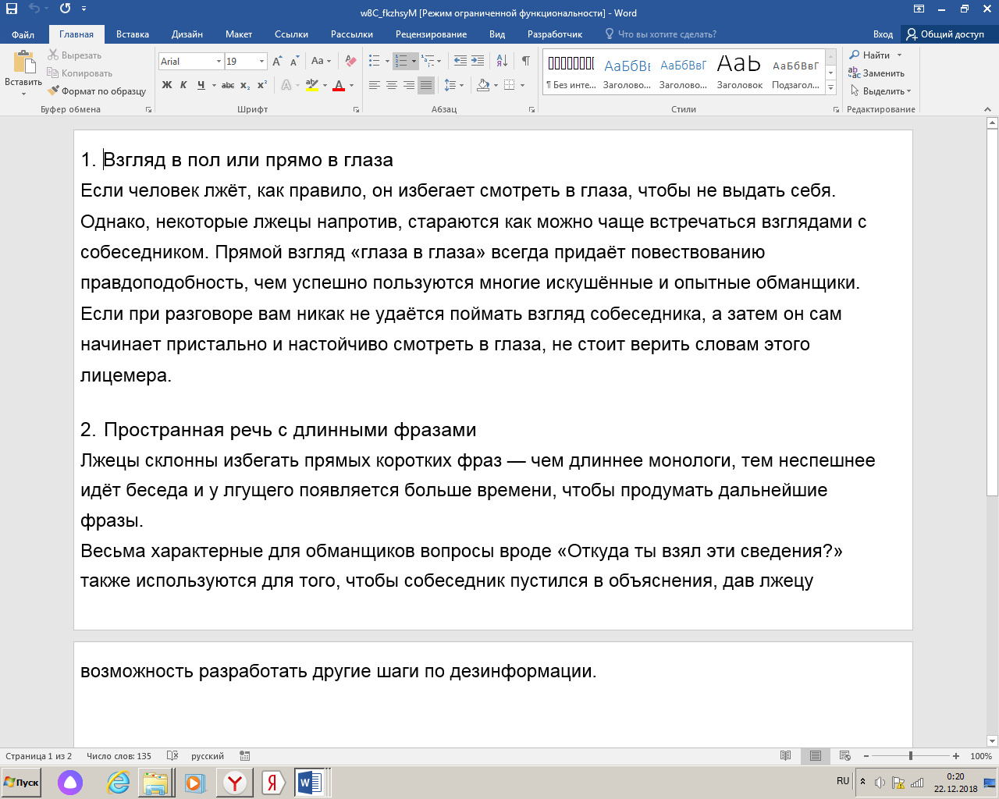

Тем не менее сервис не может распознавать рукописный текст.

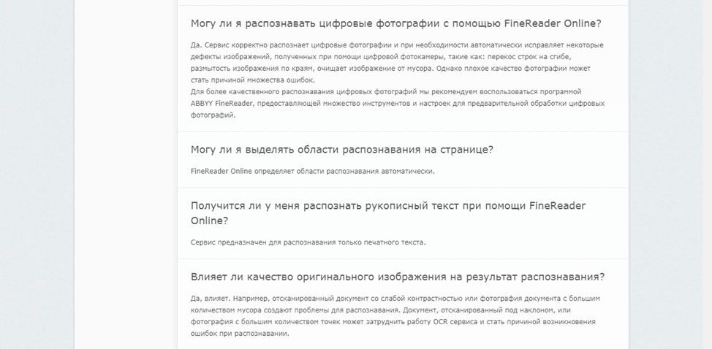

**Практическая часть**

Потренируйтесь на переводе текста с картинки в текстовые данные. Для этого используйте картинку (скриншот из рассказа И.А. Бунина «Легкое дыхание»).



1. Какие OCR-ресурсы наиболее удобными оказались для вас? Почему?
2. Изучите OCR-ресурсы, представленные в теоретической части. Какие минусы и плюсы вы можете выделить каждого из них?
3. Попробуйте с помощью использованной вами OCR-программы сразу же перевести текст на другой зык. Например, английский.
4. **Графематический, морфологический, синтаксический и семантический анализ текста**

**Автоматическая обработка текстов на естественном языке** – сложный многоуровневый процесс.

Для проведения полноценного анализа текста на естественном языке система должна иметь возможность проанализировать исходный текст с точки зрения **синтаксиса** (структуры предложений), **семантики** (понятий, применяемых в тексте) и **прагматики** (правильности употребления понятий и целей их употребления). После этого система должна сгенерировать свой отклик во внутреннем представлении, пригодном для логического вывода, и просинтезировать свой отклик на естественном языке.

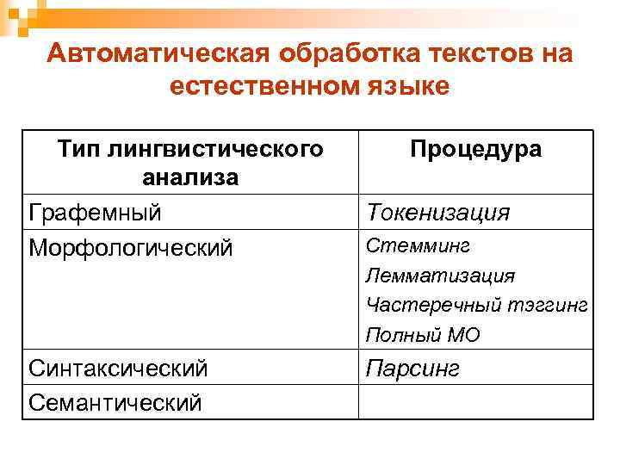

**Самое главное:** система, проводящая полный анализ текста на естественном языке должна состоять из нескольких модулей, осуществляющих поэтапный анализ исходного текста:

* графематический анализ;
* морфологический анализ;
* предсинтаксический анализ;
* синтаксический анализ;
* постсинтаксический анализ;
* семантический анализ.

1. **Графематический анализ** – начальный этап обработки текста, в процессе которого выявляются элементы грамматической структуры. **Задачами графематического анализа являются**:

• разбиение текста на графемы;

• выделение в исходном тексте абзацев, заголовков, примечаний;

• определение в тексте границ предложений;

• выделение слов, разделителей и т. д.;

• распознавание сокращений, устойчивых оборотов и т.д.;

• сборка слов, написанных в разрядку.

Деление предложений будет производиться по определенным правилам.

1. Начало текста совпадает с началом предложения.

2. Предложения начинается с заглавной буквы, а если предложения в середине текста, перед ним должен быть знак препинания ".", "?" или "!".

3. Предложение не может состоять из знаков препинания, цифр или символа.

4. Конец предложения заканчивается знаком препинания ".", "?" или "!", а следующая лемма начинатся с заглавной буквы, если это не конец текста

5. Конец текста всегда будет концом последнего предложения.

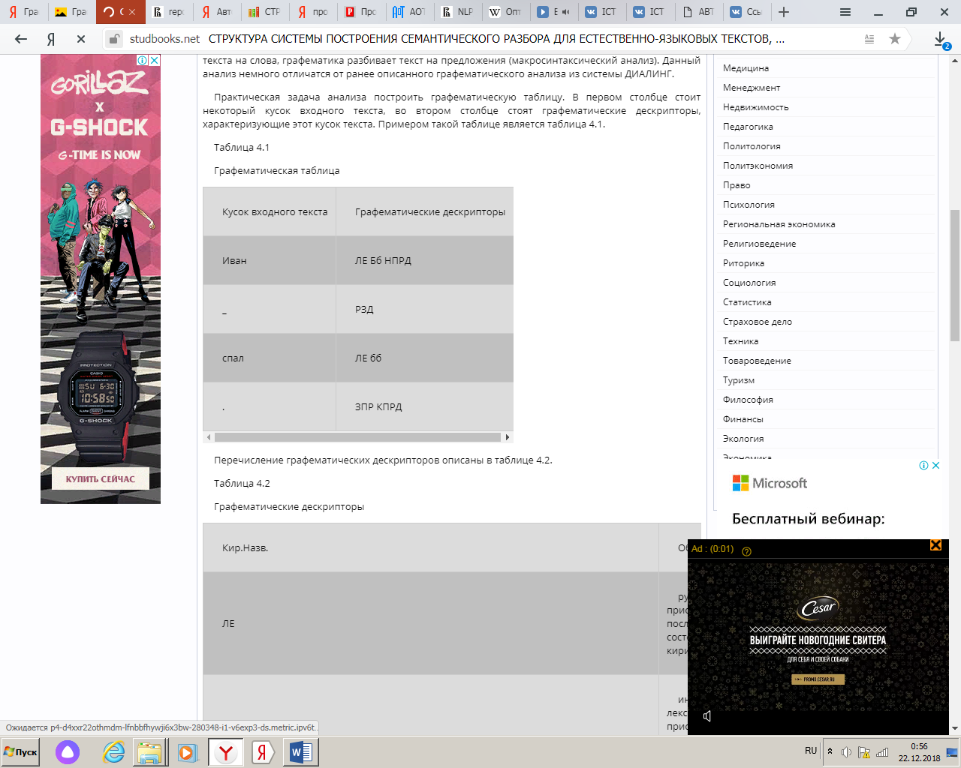

*Графематическая таблица*

графематическая таблица, которая в свою очередь служит входными данными для следующего этапа автоматической обработки текста – морфологического анализа.

1. **Морфологический анализ** – преобразование текста, при котором каждая словоформа текста представлена в виде пары «лемма + морфологическая характеристика», где:

*Лемма* – это основная форма слова

*Морфологическая характеристика* указывает часть речи, падеж, род, число и т. д. соответствующей словоформы

**Задача морфологического анализа** – определение нормальной формы (имен. падеж, ед. число), от которой была образована данная словоформа, а также получение набора её морфологических характеристик. Это делается для того, чтобы в последующих этапах анализа использовать только нормальную форму слова, а не все его словоформы и использовать морфологические характеристики для проверки согласованности слов. *Нормальной формой* считается слово в именительном падеже и единственном числе.

Процедуры морфологического анализа:

1. Лемматизация - сведение различных словоформ к исходной форме, или лемме.
2. Стемминг – приведение разных словоформ к одной основе.
3. Частеречный тэгинг - указание части речи для каждой словоформы в тексте.
4. Полный морфологический анализ - приписывание грамматических характеристик (граммем) словоформе.

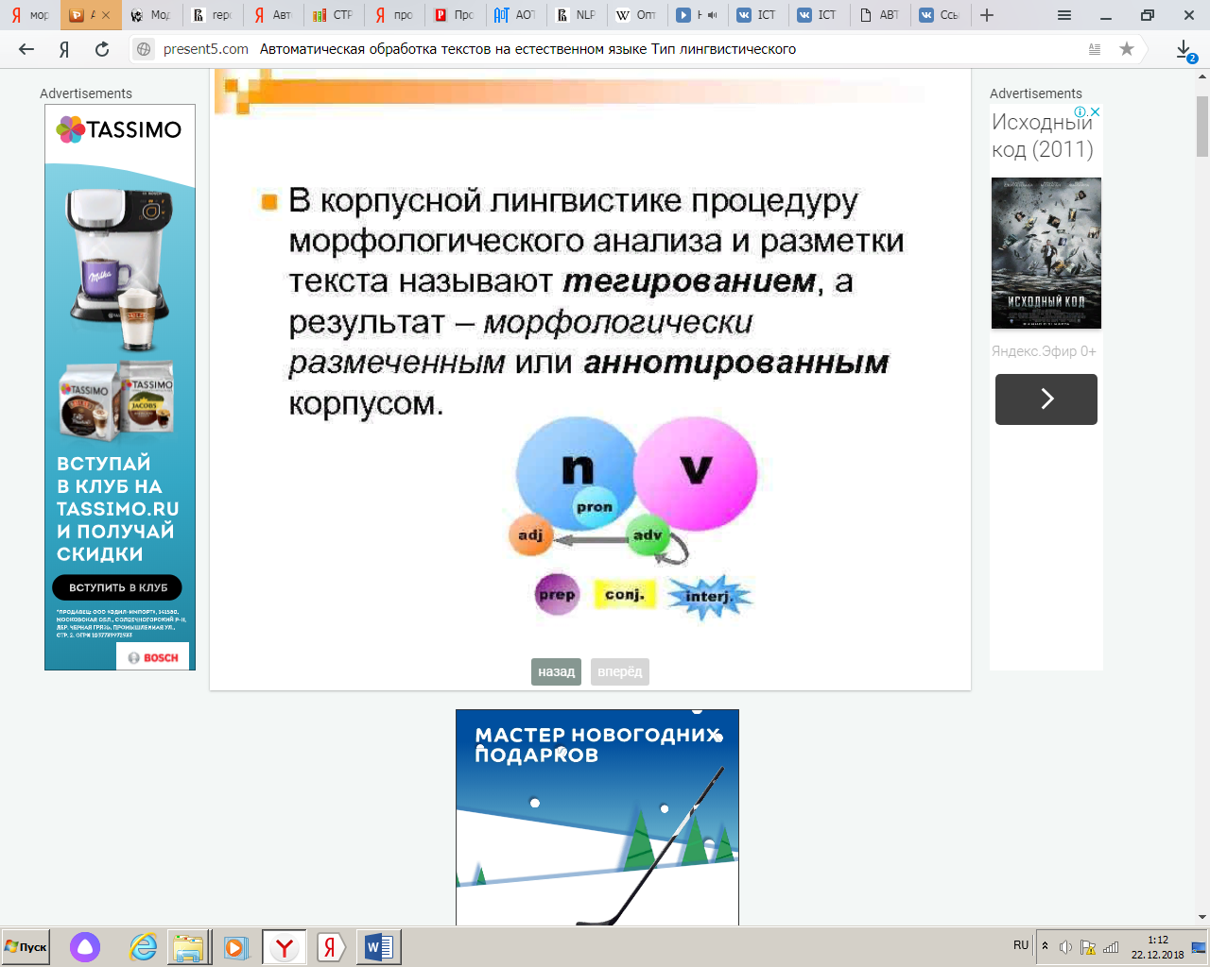

В корпусной лингвистике процедуру морфологического анализа и разметки текста называют тегированием, а результат – морфологически размеченным или аннотированным корпусом.

1. **Синтаксический анализ** - процесс сопоставления линейной последовательности лексем (слов, токенов) естественного или формального языка с его формальной грамматикой.

Задачей синтаксического анализа является определение роли слов и их связи между собой. Результатом данного этапа является набор синтаксических деревьев, отражающих такие связи. Синтаксический анализ является самым сложным этапом анализа текста на естественном языке. В связи с неоднозначностью как входных данных (одна словоформа может быть получена от нескольких различных нормальных форм), так и самих правил разбора, как правило, существует большое количество различных вариантов разбора.

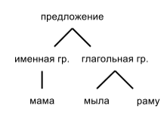

Синтаксическое дерево предложения «Мама мыла раму»

**Предсинтаксический анализ** выполняет следующие функции:

1. Объединение отдельных лексических единиц в одну синтаксическую
2. Разделение одной лексической единицы на несколько синтаксических. В одну синтаксическую единицу объединяются неразрывные словосочетания. Например, «золотые руки», «тянуть за язык» и т. д.

**Постсинтаксический анализ** решает две следующие задачи:

1. Уточнение смысла слов, который выражается с помощью различных средств языка: предлогов, префиксов и т. д.
2. Нормализация дерева, чтобы свести конструкции, которые выражают одно действие различным образом для разных ситуаций, к одному нормализованному дереву. Так как выражение одной и той же мысли разными различными синтаксическими конструкциями.
3. Поиск изменяемых словосочетаний, составные части (слова) которых могут быть разделены другими словами

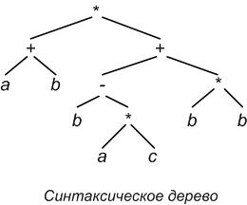 

1. **Семантический анализ -** завершающий этап автоматической обработки текста. На данном этапе:
2. Производится смысловой анализ текста – уточняются связи, которые не смог уточнить постсинтаксический анализ, т. к. большое количество ролей выражается не только при помощи средств языка, но и с помощью значения слова.
3. Исключаются некоторые значения слов, а иногда даже целые варианты разбора как семантически несвязные.

Все этапы автоматического анализа текста тесно связаны между собой – выходные данные одного этапа являются входными данными для другого. Чем выше качество и полнота входных данных, тем выше качество полученных результатов.

Автоматический анализ текста находит применение в самых различных сферах, таких как бизнес (автоматическая обработка и классификация документов), политология и социология (предсказание результатов выборов или будущих общественных волнений на основе записей пользователей в социальных сетях), филология (определение авторства произведений, авторского стиля), в экспертных системах, системах машинного перевода, поисковых системах, а также во многих других.

**Полезные ссылки:**

1. [Кратко об автоматическом анализе](http://journalpro.ru/articles/avtomaticheskiy-analiz-tekstov-sintaksicheskiy-i-semanticheskiy-analiz/)
2. [Подробная презентация про все этапы автоматического анализа текста](http://present5.com/avtomaticheskaya-obrabotka-tekstov-na-estestvennom-yazyke-tip-lingvisticheskogo/)
3. [Магистерская диссертация (все основное – в введении) по теме «Проектирование и разработка программной системы графематического анализа текстов на русском языке»](https://www.hse.ru/data/2013/06/03/1285521221/report_v2.pdf)

**Проверка знаний**

**Задание 1:**

Кроссворд по теме «Графематический, морфологический, синтаксический и семантический анализ текста»

Создан cовместно с [Кроссгеном](http://biouroki.ru/workshop/crossgen.html)

|  |  |  |  |  |  |  |  |  |  |  |  |  |  |  |  |  |  |  |  |  |  |  |  |  |
| --- | --- | --- | --- | --- | --- | --- | --- | --- | --- | --- | --- | --- | --- | --- | --- | --- | --- | --- | --- | --- | --- | --- | --- | --- |
|  |  |  |  |  |  |  |  |  |  |  |  |  |  |  | **3** |  |  |  |  |  |  |  |  |  |
|  |  |  |  |  |  |  |  |  |  |  | **4** |  |  |  |  |  |  |  |  |  |  |  |  |  |
|  |  |  |  |  |  |  |  |  |  |  |  |  |  |  |  |  |  |  |  |  |  |  |  |  |
|  |  |  |  |  |  |  |  |  | **2** |  |  | **5** |  |  |  |  |  |  |  |  |  |  |  |  |
|  | **8** |  |  |  |  |  |  |  |  |  |  |  |  |  |  |  |  |  |  |  |  |  |  |  |
|  |  |  |  |  |  |  | **1** |  |  |  |  |  |  |  |  |  |  |  |  |  |  |  |  |  |
|  |  |  |  |  |  |  |  |  |  |  |  |  |  |  |  |  |  |  |  |  |  |  |  |  |
|  |  |  |  | **7** |  |  |  |  |  |  |  |  |  |  |  |  |  |  |  |  |  |  |  |  |
|  |  |  |  |  |  |  |  |  |  |  |  |  |  |  |  |  |  |  |  |  |  |  |  |  |
|  |  |  |  |  |  |  |  |  |  |  |  |  |  |  |  |  |  |  |  |  |  |  |  |  |
| **6** |  |  |  |  |  |  |  |  |  |  |  |  |  |  |  |  |  |  |  |  |  |  |  |  |
|  |  |  |  |  |  |  |  |  |  |  |  |  |  |  |  |  |  |  |  |  |  |  |  |  |
|  |  |  |  |  |  |  | **9** |  |  |  |  |  |  |  |  |  |  |  |  |  |  |  |  |  |
|  |  |  |  |  |  |  |  |  |  |  |  |  |  |  |  |  |  |  |  |  |  |  |  |  |
|  |  |  |  |  |  |  |  |  |  |  |  |  |  |  |  |  |  |  |  |  |  |  |  |  |
|  |  |  |  |  |  |  |  |  |  |  |  |  |  |  |  |  |  |  |  |  |  |  |  |  |
|  |  |  |  |  |  |  |  |  |  |  |  |  |  |  |  |  |  |  |  |  |  |  |  |  |
|  |  |  |  |  |  |  |  |  |  |  |  |  |  |  |  |  |  |  |  |  |  |  |  |  |
|  |  |  |  |  |  |  |  |  |  |  |  |  |  |  |  |  |  |  |  |  |  |  |  |  |
|  |  |  |  |  |  |  |  |  |  |  |  |  |  |  |  |  |  |  |  |  |  |  |  |  |

Вопросы:

1. Процедура морфологического анализа и разметки текста в корпусной лингвистике – это…
2. Завершающий этап автоматической обработки текста – это...
3. Основная форма слова, особенно важная для морфологического анализа – это…
4. Выходными данными этапа графематического анализа является…
5. Сведение различных словоформ к исходной форме имеет название
6. Анализ, при котором происходит преобразование текста, где каждая словоформа текста представлена в виде пары «лемма + морфологическая характеристика».
7. Название анализа, при котором происходит сопоставление линейной последовательности лексем (слов, токенов) естественного или формального языка с его формальной грамматикой.
8. Начальный этап обработки текста, в процессе которого выявляются элементы грамматической структуры – это…
9. Результат синтаксического анализа представлен в виде (указать в именительном падеже).

Ответы:

|  |  |  |  |  |  |  |  |  |  |  |  |  |  |  |  |  |  |  |  |  |  |  |  |  |
| --- | --- | --- | --- | --- | --- | --- | --- | --- | --- | --- | --- | --- | --- | --- | --- | --- | --- | --- | --- | --- | --- | --- | --- | --- |
|  |  |  |  |  |  |  |  |  |  |  |  |  |  |  | **3** |  |  |  |  |  |  |  |  |  |
|  |  |  |  |  |  |  |  |  |  |  | **4** | т | а | б | л | и | ц | а |  |  |  |  |  |  |
|  |  |  |  |  |  |  |  |  |  |  |  |  |  |  | е |  |  |  |  |  |  |  |  |  |
|  |  |  |  |  |  |  |  |  | **2** |  |  | **5** | л | е | м | м | а | т | и | з | а | ц | и | я |
|  | **8** |  |  |  |  |  |  |  | с |  |  |  |  |  | м |  |  |  |  |  |  |  |  |  |
|  | г |  |  |  |  |  | **1** | т | е | г | и | р | о | в | а | н | и | е |  |  |  |  |  |  |
|  | р |  |  |  |  |  |  |  | м |  |  |  |  |  |  |  |  |  |  |  |  |  |  |  |
|  | а |  |  | **7** | с | и | н | т | а | к | с | и | ч | е | с | к | и | й |  |  |  |  |  |  |
|  | ф |  |  |  |  |  |  |  | н |  |  |  |  |  |  |  |  |  |  |  |  |  |  |  |
|  | е |  |  |  |  |  |  |  | т |  |  |  |  |  |  |  |  |  |  |  |  |  |  |  |
| **6** | м | о | р | ф | о | л | о | г | и | ч | е | с | к | и | й |  |  |  |  |  |  |  |  |  |
|  | а |  |  |  |  |  |  |  | ч |  |  |  |  |  |  |  |  |  |  |  |  |  |  |  |
|  | т |  |  |  |  |  | **9** | д | е | р | е | в | о |  |  |  |  |  |  |  |  |  |  |  |
|  | и |  |  |  |  |  |  |  | с |  |  |  |  |  |  |  |  |  |  |  |  |  |  |  |
|  | ч |  |  |  |  |  |  |  | к |  |  |  |  |  |  |  |  |  |  |  |  |  |  |  |
|  | е |  |  |  |  |  |  |  | и |  |  |  |  |  |  |  |  |  |  |  |  |  |  |  |
|  | с |  |  |  |  |  |  |  | й |  |  |  |  |  |  |  |  |  |  |  |  |  |  |  |
|  | к |  |  |  |  |  |  |  |  |  |  |  |  |  |  |  |  |  |  |  |  |  |  |  |
|  | и |  |  |  |  |  |  |  |  |  |  |  |  |  |  |  |  |  |  |  |  |  |  |  |
|  | й |  |  |  |  |  |  |  |  |  |  |  |  |  |  |  |  |  |  |  |  |  |  |  |

Задание 2: работа с карточками (Quizlet)

[На данном сайте ученики смогут попрактиковать знание терминов с помощью карточек.](https://quizlet.com/354809267/Графематический-морфологический-синтаксический-и-семантический-анализ-текста-flash-cards/) Быстро и удобно. Так же предлагается пройти тест и пройти другие модули работы с терминами.

Ссылка (выше гиперссылка, а эта ссылка на всякий случай): <https://quizlet.com/354809267/Графематический-морфологический-синтаксический-и-семантический-анализ-текста-flash-cards/>

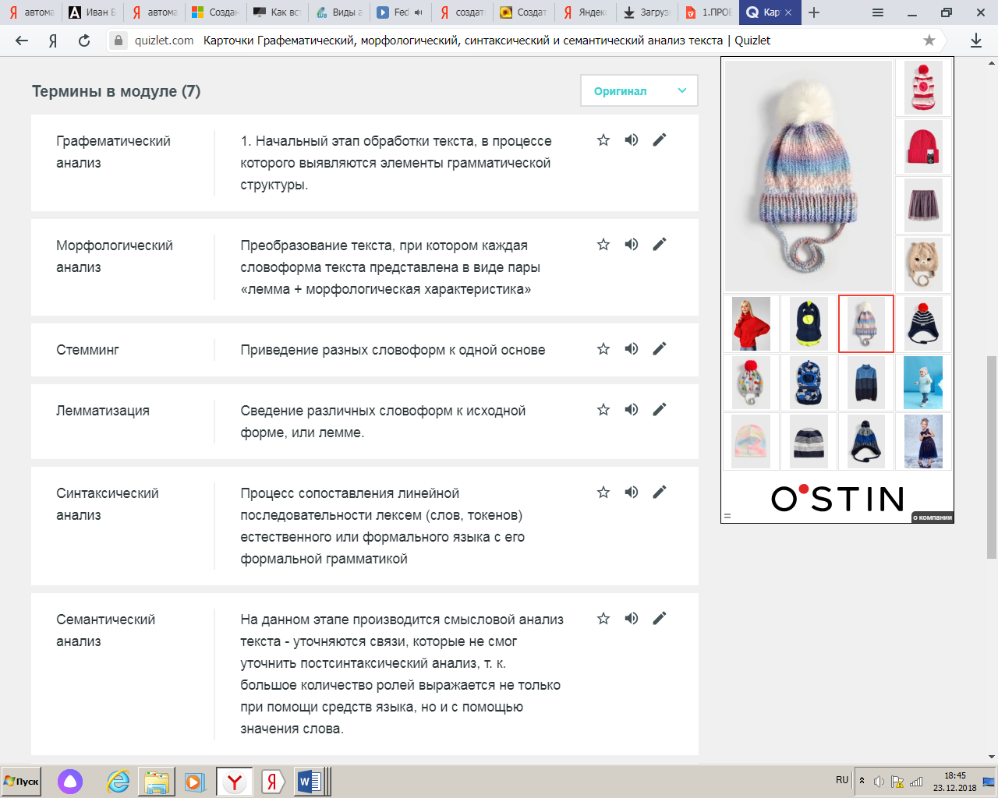

Пример теста, созданного с помощью Quizle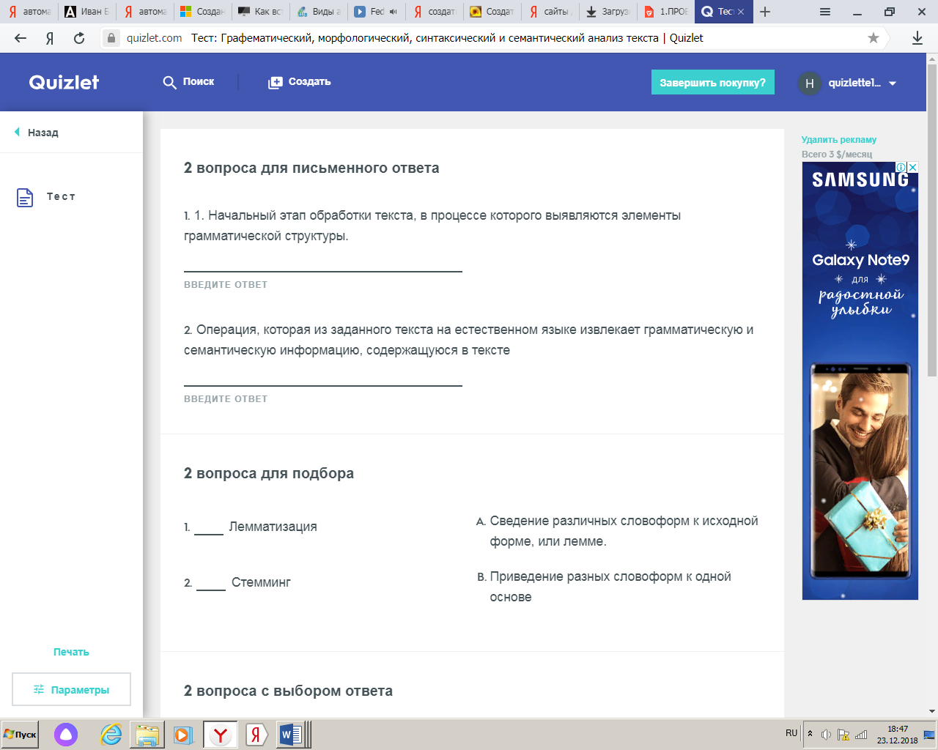t:

**Задание 3**: создано с помощью Padlet

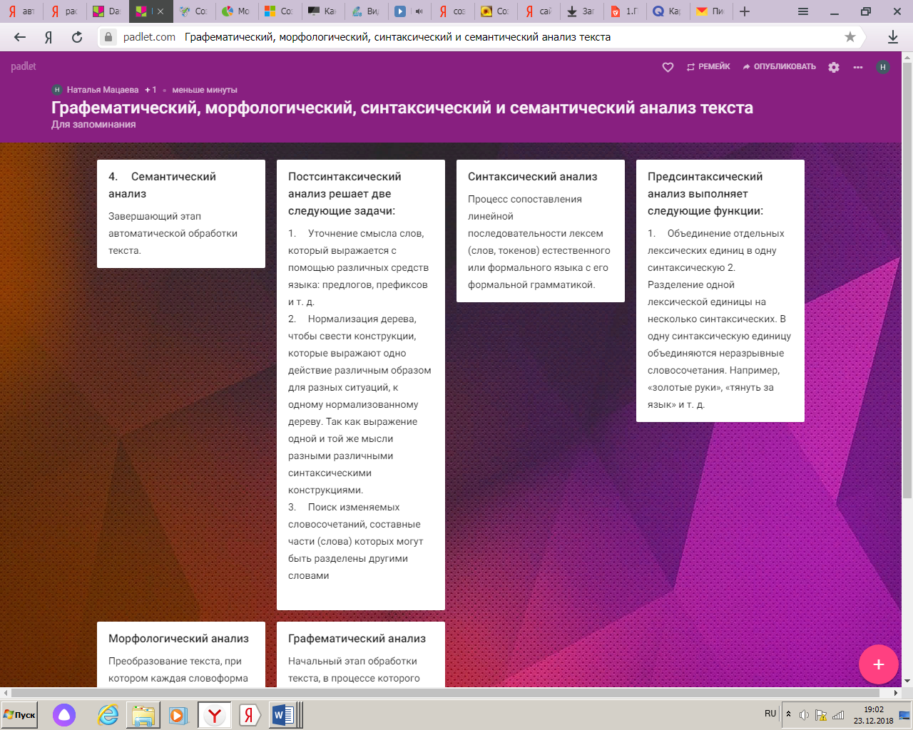

Ученикам (студентам) предлагается создать такую с терминами, которая поможет быстро усвоить и запомнить материал. Дизайн доски можно выбрать любой.

Такую доску преподаватель также может создать и распечатать для проведения занятия.

Для каждой созданной доски есть режим (приватный, доступный, для гостей). Режим моей доски: для гостей. Гости могут попросить мой пароль, и затем, введя его, пользоваться данной доской с терминами.

Ссылка на падлет: <https://padlet.com/miss_macaeva/pe4l3xlecsi9>

**Задание 4:** создано с помощью [Kahoot](https://play.kahoot.it/#/?quizId=20b5d46b-11de-4c36-aec5-3c16d2958f7e)!

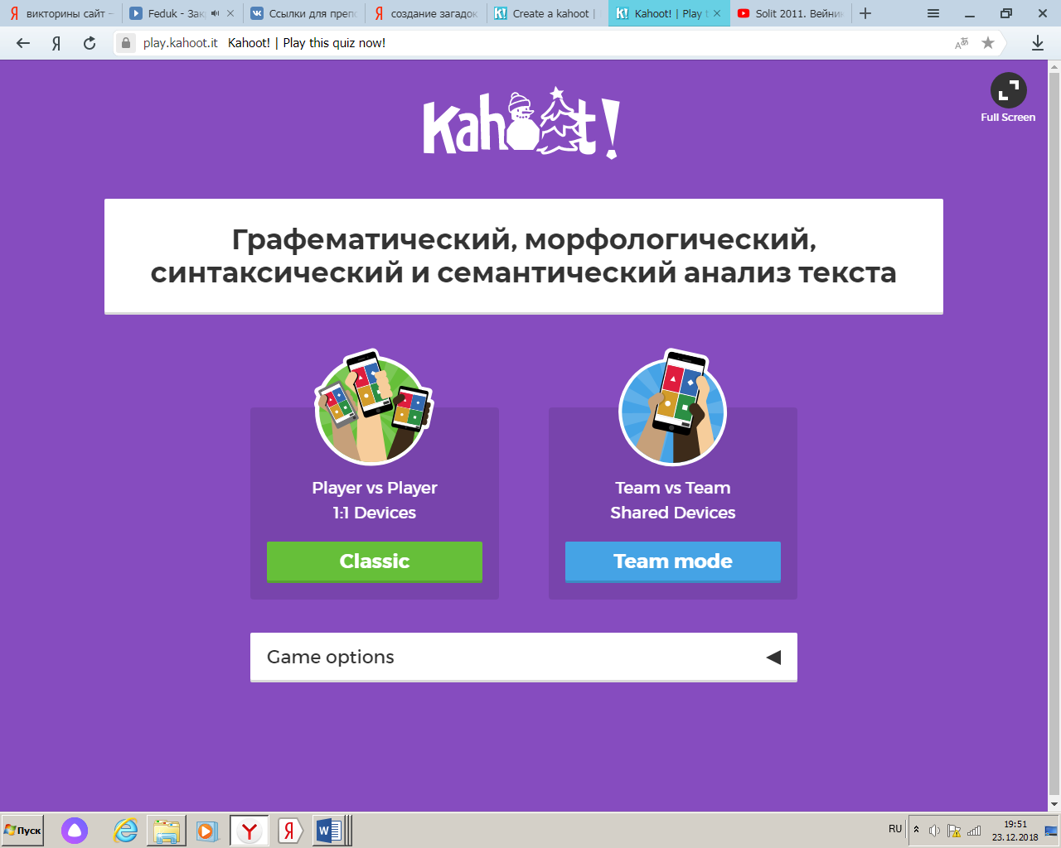

Яркая и красочная викторина на время (можно установить любой интервал).

<https://play.kahoot.it/#/?quizId=20b5d46b-11de-4c36-aec5-3c16d2958f7e>

Прежде чем начать проходить тест, можно ознакомиться с видео-материалом (я прикрепила видео-лекцию по теме). Тест проходят в режиме онлайн в формате игры. Зайти в тест может до 88 человек, необходимо дождаться хотя бы одного участника, чтобы начать соревнование.

Тест можно проходить одному человеку с одного устройства, а можно по командам (например, две команды – 2 устройства).

**Задание 5: создано с помощью** [**Plickers**](https://www.plickers.com/seteditor/5c1fb446e7dbc400048260c7)

Для просмотра теста необходим аккаунт на сайте.

Работа с терминами в виде викторины. Плюсом [ресурса](https://www.plickers.com/seteditor/5c1fb446e7dbc400048260c7) является то, что оно имеет мобильное приложение и ученики (студенты) могут выполнять тесты сразу на телефоне как во время занятия, так и вне.

